

Centro Universitário de Brasília
Faculdade de Tecnologia e Ciências Sociais Aplicadas – FATECS
Curso Superior de Tecnologia em Análise e Desenvolvimento de Sistemas

Israel Ferreira dos Santos
Nalyanne Rocha Silva

SISTEMA DE CONTROLE DE SERVIÇOS PET SHOP

Brasília – DF
2015

Israel Ferreira dos Santos
Nalyanne Rocha Silva

SISTEMA DE CONTROLE DE SERVIÇOS PET SHOP

Primeira etapa do trabalho de conclusão de curso apresentado como requisito parcial para obtenção do título de Tecnólogo em Análise e Desenvolvimento de Sistemas da Faculdade de Tecnologia e Ciências Sociais - FATECS - Centro Universitário de Brasília - UniCEUB.

Prof. José Wellington Cunha da Silva

Trabalho de Conclusão de Curso de autoria de Israel Ferreira dos Santos e Nalyanne Rocha Silva intitulado Sistema de Gestão Estratégica e Operação apresentado como requisito parcial para obtenção do título de Tecnólogo em Análise e Desenvolvimento de Sistemas, do curso de Superior de Tecnologia em Análise e Desenvolvimento de Sistemas da Faculdade de Tecnologia e Ciências Sociais Aplicadas – FATECS - Centro Universitário de Brasília - UniCeub

Nome:
Titulação:
Instituição:
Assinatura:

Nome:
Titulação:
Instituição:
Assinatura:

Data da Banca: / /
RESUMO

Este documento abrange a análise primária e essencial acerca do desenvolvimento de um sistema de informação com enfoque em inteligência de negócio e apoio à decisão, a fim de otimizar os processos atuais e ampliar os lucros da empresa. Trata-se de um sistema cujo principal escopo e objetivo é o recolhimento de dados e sua transformação em informações, por meio de apresentações gráficas e emissão de relatórios. Além disso, a comunidade dos usuários foi tratada com relevância: critérios de usabilidade, diversidade e design foram estudadas e aplicadas nos modelos da proposta de solução Para que a feitura deste fosse possível, entrevistas e reuniões foram utilizadas a fim de entender e mapear o negócio, identificar os problemas, elicitar os requisitos e validar os protótipos. Ainda mais, visitas semanais à empresa auxiliaram no entendimento das necessidades reais do negócio, permitindo integridade aos artefatos. Sendo assim, a solução proposta deverá agilizar as decisões do gestor da empresa, assim como deixá-las mais assertivas. Por conseguinte, os processos serão otimizados, diminuindo custos e riscos e aumentando seus lucros.

Palavras-chave: Sistema de informação, Inteligência de Negócio, Apoio à Decisão, Problema, Solução, Melhoria Contínua.

ABSTRACT

This document covers the primary and essential analysis about an information system focusing in business intelligence and decision support, using the objective of optimize the atual business process and increase the enterprise profits. Furthermore, the user’s comfort was thought with relevancy: standards like usability, facility and design were studied and applied at the solution proposal models. To make possible this document, meetings and interviews were valorized to understand the business, identify the problems and get the requirements. Weekly visits to enterprise helped in obtain the real business necessities, aggregating value to analysis. Therefore, the acquirements obtained on the course were very importante to make the solution and get the client's acceptation.

Key Words: Information System, Business Intelligence, decision support, problem, solution, make better.

Lista de Figuras
Figura 1.Hierarquia Organizacional 15
Figura 2.Mapeamento de Processo de Solicitação de Serviço 17
Figura 3.Mapeamento de Processo de Atendimento 20
Figura 4. Tela de Login 81
Figura 5.Tela de Cadastro de Usuário 81
Figura 6. Tela de Consulta de Usuário 82
Figura 7. Tela de Resultado de Consulta de Usuário 82
Figura 8. Tela de Alteração de Usuário 83
Figura 9. Tela de Exclusão de Usuário 83
Figura 10. Tela de Cadastro de Funcionário 84
Figura 11. Tela de Consulta de Funcionário 84
Figura 12. Tela de Resultado da Consulta de Funcionário 85
Figura 13. Tela de Alteração de Funcionário 85
Figura 14. Tela de Exclusão de Funcionário 86
Figura 15. Tela de Cadastro de Cliente 86
Figura 16. Tela de Consulta de Cliente 87
Figura 17. Tela de Resultado de Consulta de Cliente 87
Figura 18. Tela de Alteração de Cliente 88
Figura 19. Tela de Exclusão de Clientes 88
Figura 20. Tela de Cadastro de Animal 89
Figura 21. Tela de Consulta de Animal 89
Figura 22. Tela de Resultado de Consulta Animal 90
Figura 23. Tela de Alteração de Animal 90
Figura 24. Tela de Cadastro de Serviço 91
Figura 25. Tela de Consulta de Serviço 91
Figura 26. Tela de Resultado de Consulta de Serviço 92
Figura 27. Tela de Alteração de Serviços 92
Figura 28. Tela de Excluir Serviços 93
Figura 29. Tela de Casdastro de Atendimento 93
Figura 30. Tela de Consulta de Atendimentos 94
Figura 31. Tela de Resultado da Consulta de Atendimentos 94
Figura 32.Tela de Alterar Atendimento 95
Figura 33. Tela de Atualizar o Atendimento 95
Figura 34. Tela de Cancelar Atendimento 96
Figura 35. Tela de Visualizar Agenda 96
Figura 36. Tela de Edição de Agenda 97
Figura 37. Tela de Geral de Perfil de Atendente 97
Figura 38. Tela de Clientes no Perfil Atendente 98
Figura 39. Tela de Animais no Perfil Atendente 98
Figura 40. Tela de Atendimento no Perfil Atendente 99
Figura 41. Tela de Agenda no Perfil de Atendente 99
Figura 42. Tela de Funcionário no Perfil do Supervisor 100
Figura 43. Tela de Relatórios no Perfil do Supervisor 101
Figura 44. Tela de Serviços no Perfil Gerente 101
Figura 45. Tela de Funcionários no Perfil Gerente 102
Figura 46. Tela de Usuários no Perfil Gerente 102
Figura 47. Diagrama de Caso de Uso 111
Figura 48.Diagrama de Classe de Domínio 112
Figura 49. Diagrama de Classe de Análise 113
Figura 50. Modelo de Entidade e Relacionamento Lógico 114

Lista de Quadros
Quadro 1. Problema 1 - Cadastro de Atendimento 18
Quadro 2. Problema 2 - Padronização de Pedidos 18
Quadro 3. Problema 3 - Controle de Agenda 19
Quadro 4. Objetivo Especifico 1 21
Quadro 5. Objetivo Especifico 2 21
Quadro 6. Objetivo Específico 3 22
Quadro 7. Usuário do Sistema – Administrador 24
Quadro 8. Usuario do Sistema – Gerente 24
Quadro 9. Usuário do Sistema – Supervisor 25
Quadro 10. Usuário do Sistema – Atendente 26
Quadro 11. Cronograma do Projeto 27
Quadro 12. Gerir Usuários 29
Quadro 13. Gerir Funcionário 29
Quadro 14. Gerir Cliente 29
Quadro 15. Gerir Animal 29
Quadro 16. Gerir Serviço 30
Quadro 17. Gerir Atendimento 30
Quadro 18. Gerir Agenda 31
Quadro 19. Indentificação de Abreviaturas 31
Quadro 20. Cadastrar Usuario 32
Quadro 21. Consultar Usuário 33
Quadro 22. Resultado da Consulta de Usuário 33
Quadro 23. Alteração de Usuário 34
Quadro 24.Excluir Usuário 35
Quadro 25. Cadastrar Funcionário 36
Quadro 26. Consulta de Funcionário 37
Quadro 27. Resultado da consulta de Funcionário 38
Quadro 28. Alterar Funcionário 38
Quadro 29. Excluir Funcionário 39
Quadro 30. Relatório de Funcionário 39
Quadro 31. Cadastrar Cliente 41
Quadro 32. Consulta de Cliente 41
Quadro 33. Resultado de Consulta de Cliente 42
Quadro 34. Alteração de Cliente 42
Quadro 35. Excluir Clientes 43
Quadro 36. Cadastrar Animal 44
Quadro 37. Consulta de Animal 45
Quadro 38. Resultado de Consulta de Animal 45
Quadro 39. Alteração de Animal 46
Quadro 40. Cadastrar Serviço 47
Quadro 41. Consulta Serviço 47
Quadro 42. Resultado da Consulta de Serviços 48
Quadro 43. Alteração de Serviço 49
Quadro 44. Excluir Serviço 49
Quadro 45. Relatório de Serviço 49
Quadro 46. Cadastro de Atendimento 51
Quadro 47. Consulta de Atendimento 51
Quadro 48. Resultado da Consulta de Atendimento 52
Quadro 49. Alteração de Atendimento 53
Quadro 50. Atualização de Atendimento 54
Quadro 51. Cancelar Atendimento 55
Quadro 52. Relatório Por Mês 55
Quadro 53. Relatório por Semana 55
Quadro 54.Relatório por Dia 56
Quadro 55. Adicionar Atendimento na Agenda 56
Quadro 56. Adicionar Funcionário a Atendimento na Agenda 57
Quadro 57. Alterar Atendimento na Agenda 57
Quadro 58. Alterar Funcionário na Agenda 58
Quadro 59. Regras de Execução 59
Quadro 60. Mensagens do Sistema 61
Quadro 61. Requisitos Funcionais por Papeis 64
Quadro 62. Requisitos Funcionais por Funcionalidades 68
Quadro 63. Requisitos Funcionais por Requisitos de Dados 70
Quadro 64. Requisitos Funcionais por Requisitos de Dados - Segunda Parte 72
Quadro 65. Requisitos Funcionais por Regras de Execução 75
Quadro 66. Requisitos Funcionais por Objetivos Específicos 79
Quadro 67.Requisitos Funcionais por Caso de Uso 110

Lista de Definições, Acronimos e Abreviações

DF Distrito Federal
Steakholders Áreas e/ou pessoas afetadas diretamente ou indiretamente pelo projeto.
TI Tecnologia da Informação
UML Unified Modeling Language
Uniceub Centro Universitário de Brasília
Pedigree Certificado de registro de animais de raça pura

Sumário

1. Introdução 14
2. DEFINIÇÃO DO SISTEMA 14
2.1.1 Análise Institucional 14
2.1.2 A Empresa 14
2.1.3 O Negócio 15
2.1.4 A Organização 15
2.2 Análise Funcional 16
2.2.1 Áreas envolvidas 16
2.2.2 Descrição dos Processos Atuais 16
2.2.3 Mapeamento de Processos Atuais 17
2.2.4 Identificação dos Problemas 18
2.3 Proposta de Solução 19
2.3.1 Descrição dos Processos Propostos 19
2.3.2 Mapeament dos Processos Propostos 20
2.3.3 Objetivo Geral 21
2.3.4 Objetivos Específicos 21
2.3.5 Metodologias, etapas, técnicas e ferramentas 22
2.3.6 Usuários do Sistema 23
2.3.7 Sistemas Similares 26
2.4 Planos de Projeto 26
2.4.1 Restrições Técnicas e Administrativas 26
2.4.2 Premissas do Projeto 27
2.4.3 Cronograma do Projeto 27
2.4.4 Análise de Risco do Projeto 28
3. DEFINIÇÃO DE REQUISITOS 28
3.1 Elicitação de Requisitos 28
3.2 Requisitos 29
3.2.1 Requisitos Funcionais 29
3.2.2 Requisito de Dados 31
3.2.3 Regras de Execução 58
3.2.4 Mensagens 59
3.3 Perfis e Permissões 61
3.3.1 Lista de Perfis 61
3.3.2 Quadro de Permissões 61
3.4 Rastreabilidade 64
3.4.1 Requisitos Funcionais x Funcionalidades 64
3.4.2 Requisitos Funcionais x Requisito de Dados 67
3.4.3 Requisitos Funcionais x Regras de Execução 72
3.4.4 Requisitos Funcionáis x Objetivos Específicos 76
3.5 Requisitos Não Funcionais 79
3.5.1 Disponibilidade 79
3.5.2 Funcionalidade 79
3.5.3 Confiabilidade 79
3.5.4 Usabilidade 80
3.5.5 Interface 80
3.5.6 Idioma 80
3.5.7 Inteligibilidade 80
3.5.8 Manutenibilidade 80
3.5.9 Analise e Modificações de funcionalidades 80
3.5.10 Estabilidade 80
3.5.11 Portabilidade 80
3.6 Prototipo Não Funcional 81
4. PROPOSTA DE SOLUÇÃO (PROJETO BÁSICO) 104
4.1 equisitos Funcionais e Casos de Uso 104
4.2 Diagrama de Casos de Uso 111
4.3 Diagrama de Classes de Domínio (objetos e funcionalidades) 112
4.4 Diagrama de Classes de Análise (objetos, relacionamentos, atributos e métodos) 113
4.5 Modelo de Entidades e Relacionamento Lógico 114
GLOSSÁRIO 116
BIBLIOGRAFIA 117

Introdução
Dono do afeto de milhares de brasileiros, os animais de estimação representam um valioso mercado para vários segmentos de negócios: Pet Food (alimento), Pet Vet (medicamentos veterinários), Pet Serv (serviços e cuidados com os animais), e Pet Care (equipamentos, acessórios e produtos para higiene e beleza).
Em termos de mercado doméstico, quanto à população de animais de estimação, o Brasil se classifica em quarto lugar no ranking mundial: a Abinpet estima que são 37,1 milhões de cães, 26,5 milhões de peixes, 21,3 milhões de gatos, 19,1 milhões de aves e 2,7 milhões de outros animais que movimenta o setor.E em buscas de competitividade no mercado local a empresa objeto deste trabalho visa elevar sua posição de mercado e investir continuamente para estar sempre a frente e poder retornar valor não apenas para a empresa mas como para comunidade, pois em um setor tão abrangente e competitivo as fronteiras geográficas não são mais um problema então para se destacar neste ramo de negócio é necessário estar sempre buscando inovação e qualidade de atendimento e por tais motivos nossa aplicação irá auxilar nos objetivos da empresa dando a eles o mais necessário, tempo para traçarem novas estratégias e dominarem o mercado.

DEFINIÇÃO DO SISTEMA

Análise Institucional

A Empresa
A pet shop “Pata Amiga” nasceu da observação do crescimento do bairro Jardins Mangueiral – novo bairro de Brasília – e da vontade de seus colaboradores em oferecer um serviço de qualidade aos seus consumidores no intuito de aproveitar uma oportunidade de mercado 'pet shop' e criar uma empresa sólida e dinâmica que além de prover serviços e produtos também trará contribuições a saúde pública do bairro e melhorará a vida da sua comunidade, além de se tornar um referencial de atendimento e qualidade no tratamento de animais de estimação.

O Negócio
A empresa foi criada a 6 meses - especializada em atendimento de animais domésticos oferece serviços de clínica veterinária, banho e tosa e venda de produtos e remédios para cães, gatos, pássaros e peixes de pequeno porte.

A Organização
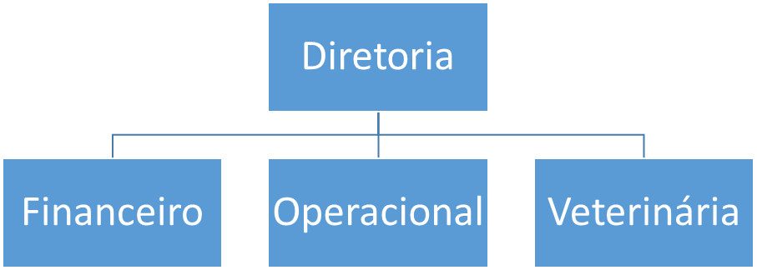
Figura 1.Hierarquia Organizacional
A diretoria é composta por pessoas que além de investirem diretamente no negócio também desempenham funções dentro da organização que permitem a gerência do empreendimento com enfoque direto nas operações do negócio.
O financeiro é a área que cuida de todas as transações dentro do empreendimento estando dentro deste a área de vendas, e também cuida do gerenciamento de comissões e lucro da organização.
A área Operacional diz respeito a todas as atividades realizadas dentro da organização, como a execução dos serviços de banho, tosa, hidratação, venda de produtos e atendimentos ao cliente.
A área de Veterinária é totalmente específica ao atendimento clínico de animais, realiza atendimentos, exames, cirurgias emergenciais.

Análise Funcional

Áreas envolvidas
- Operacional

Descrição dos Processos Atuais

2.2.2.1Solicitação de Serviços: Banho, Tosa e Hidratação
O Cliente marca/solicita atendimento junto petshop, onde há verificação na agenda, em uma planilha eletrônica, então o cliente escolhe uma data disponível e/ou um profissional de sua preferência, daí é confirmado o agendamento e gerado um cartão de atendimento – que é um ticket para o cliente onde há as informações básicas sobre o animal de estimação, o serviço a ser prestado, quando será realizado e quanto tempo irá durar o atendimento. Por ser realizado em uma planilha há uma grande quantidade de dados a ser processada pelo atendente a fim de fazer novos agendamentos e confirmar os atendimentos realizados. E confirmando os dados em uma agenda de serviços da empresa.

Mapeamento de Processos Atuais

Processo de Solicitação de Serviço
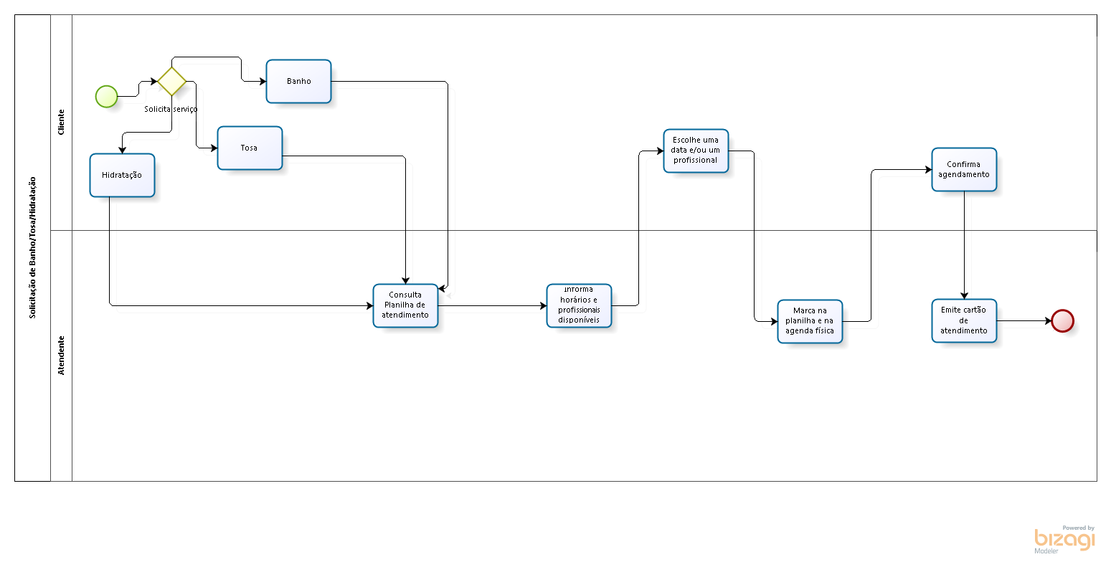
Figura 2.Mapeamento de Processo de Solicitação de Serviço

Identificação dos Problemas

Cadastro de Atendimento
O problema de | Perda de tempo e possível inconsistência na atualização de dados dos clientes e animais assim como de atendimentos a serem realizados
Afeta | Área operacional.
Cujo impacto é | Qualidade dos serviços prestados.
Benefícios de uma solução seriam | Garantia de serviço realizado dentro do padrão e de rápida execução.
Quadro 1. Problema 1 - Cadastro de Atendimento

Padronização de Pedidos
O problema de | Diferentes informações são registradas para serviços similares
Afeta | Área operacional e área financeira.
Cujo impacto é | Confusão durante atendimento e dificuldades de estipular preços fixos.
Benefícios de uma solução seriam | Padronização do atendimento e melhor cálculo dos serviços prestados.
Quadro 2. Problema 2 - Padronização de Pedidos

Controle de Agenda
O problema de | Manuseio de datas e horários é restrito a pessoas que conhecem a agenda de determinado funcionário e causam divergências no atendimento de serviços.
Afeta | Área operacional e seus funcionários diretos.
Cujo impacto é | Confusão na execução de serviços, conflitos de atendimento e comprometimento de informações privilegiadas.
Benefícios de uma solução seriam | Organização dos atendimentos e serviços, garantia de acesso restrito a informações confidenciais.
Quadro 3. Problema 3 - Controle de Agenda

Proposta de Solução

Descrição dos Processos Propostos

Atendimento
O processo proposto para atendimento será o fluxo padrão para adicionar uma nova atividade no sistema onde será informado ou pesquisados os dados do cliente e já puxado do sistema todas as informações pertinentes ao atendimento, como datas de atendimentos prévios, animais do cliente e os serviços solicitados, então o sistema irá mostrar se o cliente já é antigo ou novo e mostrar as devidas informações ao atendente que irá configurar o atendimento de acordo com agenda do sistema onde há informações sobre as datas disponíveis e quais profissionais podem atender a solicitação de serviço e em quanto tempo o serviço estará concluído.

Mapeament dos Processos Propostos

Processo de Atendimento
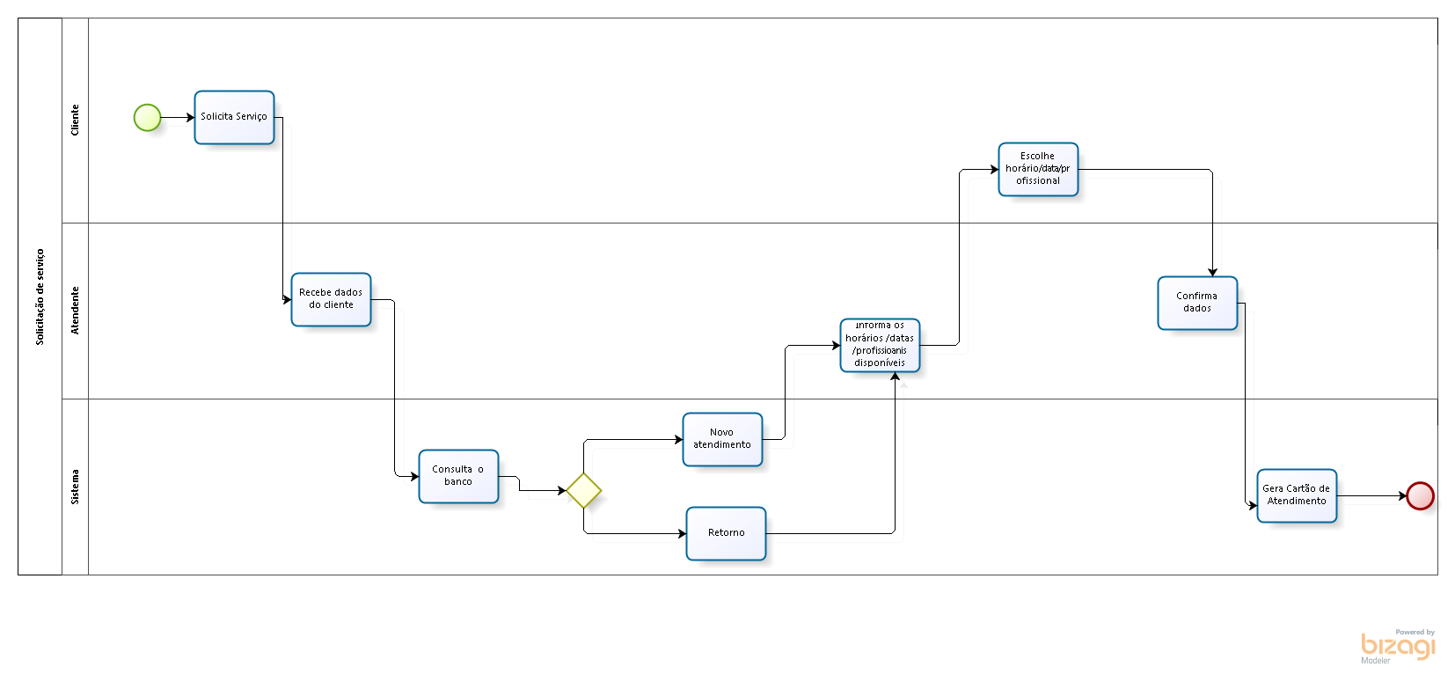
Figura 3.Mapeamento de Processo de Atendimento

Objetivo Geral
Propor um sistema que permita o controle e gestão de serviços para o petshop Pata Amiga com qualidade e eficiência.

Objetivos Específicos

Objetivo 01
Objetivo Específico | Centralizar dos dados dos clientes com afiliação direta a seus animais e seus históricos.
Prioridade | Alta
Situação Atual | Os dados dos clientes e animais são mantidos em agendas físicas e em planilhas excel.
Solução proposta | Permitir o cadastro de clientes juntamente com o de seus animais relacionando-os com outros dados pertinentes de acordo com a demanda.
Funcionalidades: | Gerir Cliente e Gerir Animais
Quadro 4. Objetivo Especifico 1

Objetivo 02
Objetivo Específico | Padronizar a entrada de atendimentos
Prioridade | Alta
Situação Atual | É realizado de forma manual e eletrônica e repassado aos outros funcionários verbalmente.
Solução proposta | Permitir o cadastro de atendimentos e listados de forma simples para saber a quem é atribuído e quem solicitou a demanda.
Funcionalidades: | Gerir Atendimento, gerir clientes, gerir funcionários.
Quadro 5. Objetivo Especifico 2

Objetivo 03
Objetivo Específico | Controle de Agenda
Prioridade | Alta
Situação Atual | A agenda é mantida por uma única pessoa que monitora as datas e horários disponíveis e também atribui os serviços aos funcionários e os dados referentes são mantidos em planilhas e uma agenda física.
Solução proposta | Permitir o cadastro e controle de datas e horários, atendimentos e serviços assim como atribuir serviços e atendimentos à funcionários.
Funcionalidades: | Gerir funcionários, gerir atendimento, gerir agenda.
Quadro 6. Objetivo Específico 3

Metodologias, etapas, técnicas e ferramentas
Para a confecção deste documento foram utilizados os seguintes componentes:
Para criação e controle do projeto foram aproveitadas as técnicas da disciplina de Gestão de Projeto com base nas orientações do framework de trabalho PMBOK para projetos.
Como metodologia de trabalho foi utilizado o RUP (Ratinal Unified Process) que traz uma tecnologia voltada para orientação a objetos que aproveita vários diagramas disponíveis na UML permitindo a construção de um sistema de qualidade e com orçamento estável.
Já para a elicitação de requisitos os métodos utilizados foram os fornecidos pelo MétodO iRON (Castro, et al. 2014). De acordo com tal, os requisitos de um sistema são a parte primordial no qual é constituído exigências para que as necessidades do cliente sejam totalmente sanadas.
Para o processo de análise e definição de processos de negócio, será utilizado algumas disciplinas pertencentes ao CBOK (Common Body of Knowledge). Para seu mapeamento será utilizada a ferramenta nomeada Bizagi Process Modeler pertencente à empresa Bizagi.
Para edição de documentos de texto será utilizado a ferramento Word presente na Suite de aplicativos nomeado Microsoft Office 2013 pertencente à empresa Microsoft Corporations.
O projeto segue o modelo da Orientação a Objetos com a utilização de alguns diagramas da UML – Unified Modeling Language da OMG (Furlan,1991).Portanto, para sua confecção será utilizada a ferramenta Astah Community pertencente à empresa Astah.
E a ferramenta utilizada para construir a modelagem do banco de dados é o aplicativo brModelo – que foi desenvolvido por Carlos Henrique Cândido sob orientação do professor Dr. Ronaldo dos Santos pelas universidades UNVAG - MT e UFSC.
Por fim, para elaboração dos protótipos não funcionais, será utilizada a ferramenta GoMockingBird.

Usuários do Sistema

Administrador
Descrição | É o super usuário do sistema e pode acessar todas as funcionalidades do front-end como do back-end.
O que faz | Acessa e edita e configura todas as funcionalidades do sistema.
O que ele precisa | Apenas estar autenticado no sistema ou ter acesso aos scripts PHP.
Frequência de uso do sistema | Baixa.
Volume de transações | Baixa.
Precisa de treinamento em informática, se sim, quais | Sim, conhecimentos avançados em PHP.
Tem experiência com sistemas semelhantes | Sim.
Quadro 7. Usuário do Sistema – Administrador

Gerente
Descrição | É a pessoa responsável por controlar os funcionários, usuários e serviços.
O que faz | Cadastra, atualiza, ou excluí funcionários, usuários e serviços, consulta relatórios e carga de trabalho e pode realizar todas as atividades que o sistema oferece.
O que ele precisa | De estar autenticado no sistema.
Frequência de uso do sistema | Alta.
Volume de transações | Alta.
Precisa de treinamento em informática, se sim, quais | Não.
Tem experiência com sistemas semelhantes | Não.
Quadro 8. Usuario do Sistema – Gerente

Supervisor
Descrição | É o responsável por supervisionar o trabalho dos funcionários e avaliar a carga de trabalh dos mesmos assim o quantitativo de serviços.
O que faz | Acessa as funcionalidades de visualizar funcionário, relatórios e todas as funcionalidades do atendente também.
O que ele precisa | Estar autenticado no sistema.
Frequência de uso do sistema | Alta.
Volume de transações | Media.
Precisa de treinamento em informática, se sim, quais | Não.
Tem experiência com sistemas semelhantes | Não.
Quadro 9. Usuário do Sistema – Supervisor

Atendente
Descrição | Funcionário responsável por receber clientes e atender a atendimentos e manter agenda.
O que faz | Mantem clientes, animais, atendimentos e agenda.
O que ele precisa | Estar autenticado no sistema.
Frequência de uso do sistema | Alta.
Volume de transações | Alta.
Precisa de treinamento em informática, se sim, quais | Não.
Tem experiência com sistemas semelhantes | Não.
Quadro 10. Usuário do Sistema – Atendente

Sistemas Similares

AutoPet
Automação petshop: Suas principais características é ter um sistema de controle de estoque, cadastro de clientes e agencia matrimonial. É um software proprietário e sua principal limitação é ser um software genérico e com custo pré-determinado.

Vetus
Oferece mais funcionalidades, porém é contratada por plano e seu preço varia a cada usuário que utiliza o sistema.

Planos de Projeto

Restrições Técnicas e Administrativas
O sistema deve ser construído observando a linguagem PHP e MySQL pois o mesmo será um sistema online provido pela LocalWeb – hospedeira de sites, serviço que deverá estar sempre disponível remotamente e localmente aos seus usuários.
Em vista que os usuários devem ter conhecimentos mínimos em informática para uso do mesmo será necessária uma interface simplificada e acessível. Deste modo o custo que incidirá sobre este projeto é avaliado em torno de R$ 5. 000 (cinco mil reais) disponibilizados pela empresa e será desenvolvido em até 180 dias a partir da elicitação de requisitos.

Premissas do Projeto
Os usuários do sistema disponibilizarão todos os dados necessários para seu desenvolvimento
Aultilização e monitoramento de conteúdo ficarão a cargo de um funcionário da empresa. O equipamento necessário para a manutenção e possível atendimento a clientes no local são dois computadores e uma impressora a laser colorida. O site se propõe a oferecer alto nível de usabilidade e acessibilidade, permitindo assim que qualquer pessoa, com noções básicas de informática e navegação na internet, consiga interagir com o sistema e utilizar suas funcionalidades de maneira simples e rápida.

Cronograma do Projeto
Nº | Atividade | Inicio | Fim
01 | Documento de Análise de Negócio | 03/08/15 | 29/08/15
02 | Documento de Definição de Requisitos | 30/08/15 | 26/09/15
03 | Proposta de Solução | 27/09/15 | 24/10/15
04 | Revisão | 25/10/15 | 06/11/15
05 | Entrega do Projeto Básico | 07/11/15 | 09/11/15
Quadro 11. Cronograma do Projeto

Análise de Risco do Projeto
Risco | Gravidade | Probabilidade de ocorrência | Impacto previsto | Plano de Contingência
Estimar o tempo erroneamente para realização do projeto | Alto | Médio | Entrega fora de prazo e sobre carga de fases | Analisar prazos e estimativas de projetos semelhantes já existentes no mercado
Mudanças de Requisitos | Alto | Médio | Atraso total no projeto | Efetuar revisão técnica formal dos requisitos
Falta de conhecimento Técnico | Alto | Baixo | A curva de aprendizagem de algumas ferramentas e metodologias é alta | Realização de estudo técnico e comunicação com profissionais especializados na área
Falta de equipamento necessário para o desenvolvimento | Alto | Baixo | Atraso na codificação do projeto | Aquisição prévia de equipamento necessário.

DEFINIÇÃO DE REQUISITOS

Elicitação de Requisitos
O objetivo da documentação de requisitos do sistema é possibilitar a identificação das funcionalidades necessárias para a construção do sistema de gerenciamento de serviços e organizar estas informações para serem reutilizadas posteriormente na implantação, testes e homologação do sistema assim como servirem de base para atualizações deste produto no futuro.
O processo de elicitação se deu principalmente por entrevistas virtuais com os clientes e trocas de formulários objetivos a cerca das necessidades do negócio e o tipo de produto desejado pelos clientes, onde foi decidido que prioritariamente deve ser desenvolvido um sistema que permita o gerenciamento de serviços para medir a qualidade da prestação dos mesmos assim como medir quantitativamente a utilização dos serviços e quão impacta o negócio.

Requisitos

Requisitos Funcionais

Gerir Usuários
Identificador | Requisito Funcional | Requisito de Dados | Regra de Execução | Prioridade
RF01 | Sistema deve permitir cadastrar usuário | RD01 | RE01,RE03, RE05 | Media
RF02 | Sistema deve permitir consultar usuário | RD02,RD03 | RE02, RE05 | Media
RF03 | Sistema deve permitir alterar usuário | RD04 | RE02, RE05 | Media
RF04 | Sistema deve permitir excluir usuário | RD05 |  | Media
Quadro 12. Gerir Usuários

Gerir Funcionário
Identificador | Requisito Funcional | Requisito de Dados | Regra de Execução | Prioridade
RF05 | Sistema deve permitir cadastrar funcionário | RD06 | RE05 | Alta
RF06 | Sistema deve permitir consultar funcionário | RD07, RD08 |  | Alta
RF07 | Sistema deve permitir alterar funcionário | RD09 |  | Alta
RF08 | Sistema deve permitir excluir funcionário | RD10 |  | Alta
RF09 | Sistema deve mostrar o nível de utilização de um funcionário | RD11 | RE10 | Alta
Quadro 13. Gerir Funcionário

Gerir Cliente
Identificador | Requisito Funcional | Requisito de Dados | Regra de Execução | Prioridade
RF10 | Sistema deve permitir cadastrar cliente | RD12 |  | Alta
RF11 | Sistema deve permitir consulta cliente | RD13,RD14 |  | Alta
RF12 | Sistema deve permitir alterar cliente | RD15 |  | Alta
RF13 | Sistema deve permitir excluir cliente | RD16 | RE06,RE15,RE10 | Alta
Quadro 14. Gerir Cliente

Gerir Animal
Identificador | Requisito Funcional | Requisito de Dados | Regra de Execução | Prioridade
RF14 | Sistema deve permitir cadastrar animal | RD17 |  | Alta
RF15 | Sistema deve permitir consultar animal | RD18 |  | Alta
RF16 | Sistema deve permitir alterar animal | RD19 |  | Alta
Quadro 15. Gerir Animal

Gerir Serviço
Identificador | Requisito Funcional | Requisito de Dados | Regra de Execução | Prioridade
RF17 | Sistema deve permitir cadastrar serviço | RD20 | RE11,RE12 | Alta
RF18 | Sistema deve permitir consultar serviço | RD21,RD22 |  | Alta
RF19 | Sistema deve permitir alterar serviço | RD23 |  | Alta
RF20 | Sistema deve permitir excluir serviço | RD24 | RE06 | Alta
RF21 | Sistema deve permitir gerar relatório comparativo de serviços mais utilizados. | RD25 | RE13,RE14 | Alta
Quadro 16. Gerir Serviço

Gerir Atendimento
Identificador | Requisito Funcional | Requisito de Dados | Regra de Execução | Prioridade
RF22 | Sistema deve permitir cadastrar atendimento | RD26 | RE09,RE11,RE12 | Alta
RF23 | Sistema deve permitir consultar atendimento | RD27, RD28 |  | Alta
RF24 | Sistema deve permitir alterar atendimento | RD29 |  | Alta
RF25 | Sistema deve permitir atualizar atendimento | RD30 | RE08, RE07 | Alta
RF26 | Sistema deve permitir cancelar atendimento | RD31 |  | Alta
RF27 | Sistema deve permitir gerar relatório por mês | RD32 |  | Alta
RF28 | Sistema deve permitir gerar relatório por semana | RD33 |  | Alta
RF29 | Sistema deve permitir gerar relatório por dia | RD34 |  | Alta
Quadro 17. Gerir Atendimento

Gerir Agenda
Identificador | Requisito Funcional | Requisito de Dados | Regra de Execução | Prioridade
RF30 | Sistema deve permitir cadastrar dados a um horário |  |  | Alta
RF31 | Sistema deve permitir cadastrar dados a uma data |  |  | Alta
RF32 | Sistema deve permitir consultar horários |  |  | Alta
RF33 | Sistema deve permitir consultar datas |  |  | Alta
RF34 | Sistema deve permitir adicionar um atendimento existente a um horário | RD35 |  | Alta
RF35 | Sistema deve permitir adicionar um atendimento existente a uma data |  |  | Alta
RF36 | Sistema deve permitir adicionar um funcionário a um atendimento dentro da agenda | RD36 |  | Alta
RF37 | Sistema deve permitir alterar horários |  |  | Alta
RF38 | Sistema deve permitir alterar datas |  |  | Alta
RF39 | Sistema deve permitir alterar atendimentos existentes na agenda |  |  | Alta
RF40 | Sistema deve permitir alterar funcionários pertencentes a atendimentos existentes na agenda | RD38 |  | Alta
RF41 | Sistema deve permitir remover dados de um horário |  |  | Alta
RF42 | Sistema deve permitir remover dados de uma data |  | RE03 | Alta
Quadro 18. Gerir Agenda

Requisito de Dados

Identificação
Na descrição serão utilizadas as seguintes abreviaturas e termos:
O | Atributo obrigatório
S | Atributo selecionável, lista de múltipla escolha ou seleção única
L | Atributo de leitura
E | Atributo editável
Tipo | C = Caractere; N = Numérico, A = Alfanumérico, D = Data e I = imagem
Quadro 19. Indentificação de Abreviaturas

Gerir Usuário

Cadastrar Usuário
Identificador:  RD01 – O sistema deve apresentar as seguintes informações para cadastrar usuários. |  |  |  |  |  | Requisito Funcional: RF01
Nome | O | S | L | E | Descrição |  | Exemplo | Tipo
Nome | X |  |  | X | Atributo que apresenta o nome completo do usuário;  Tamanho: 50 Caracteres |  | Nalyanne Rocha Silva | C
Email | X |  |  | X | Atributo representa o endereço eletrônico válido do usuário;  Tamanho: 50 caracteres |  | xpto@xpto.com | A
Telefone | X |  |  | X | Atributo que representa o número de telefone do usuário, também será válido número de celulares.  Tamanho: 11 caracteres |  | (61) 99999-9999 | N
CPF | X |  |  | X | Atributo que representa o número de Cadastro de Pessoa Física e também será o código do usuário.  Tamanho: 11 caracteres |  | 444.444.444.-50 | N
Nome de Login | X |  |  | X | Atributo que representa o usuário no sistema. Será composto primeiro nome + ponto + cargo.  Tamanho: 20 caracteres. |  | Fulano.supervisor | C
Senha | X |  |  | X | Atributo que permite acesso ao sistema.  Tamanho 6 caracteres |  | @cD1# | A
Perfil de Usuário | X | X |  | X | Atributo que define o nível de acesso do usuário.  Tamanho: 11 caracteres |  | Supervisor | C
Gênero | X | x |  | X | Atributo que representa o sexo do usuário.  Tamanho: 10 caracteres |  | Masculino | C
Quadro 20. Cadastrar Usuario

Consultar usuário
Identificador:  RD02 – O sistema deve apresentar as seguintes informações para consultar usuários. |  |  |  |  |  | Requisito Funcional: RF02
Nome | O | S | L | E | Descrição |  | Exemplo | Tipo
Nome |  |  |  | X | Atributo que apresenta o nome completo do usuário.  Tamanho: 50 caracteres |  | Israel ferreira Dos Santos | C
CPF |  |  |  | X | Atributo que representa o número de Cadastro de Pessoa Física e também será o código do usuário.  Tamanho: 11 caracteres |  | 444.444.444.-50 | N
Login |  |  |  | X | Atributo que representa o usuário no sistema. Será composto primeiro nome + ponto + cargo.  Tamanho: 50 caracteres. |  | Fulano.supervisor | C
Situação |  | X |  |  | Atributo que representa o estado do uso do usuário no sistema.  Tamanho: 6 caracteres |  | Ativo | C
Quadro 21. Consultar Usuário

Resultado da consulta de usuário
Identificador:  RD03 – O sistema deve apresentar as seguintes informações para mostrar o resultado da consulta de usuários. |  |  |  |  |  | Requisito Funcional: RF02
Nome | O | S | L | E | Descrição |  | Exemplo | Tipo
Nome | X |  | x |  | Atributo que apresenta o nome completo do usuário.  Tamanho: 50 caracteres |  | João Batista | C
CPF | X |  | X |  | Atributo que representa o número de Cadastro de Pessoa Física e também será o código do usuário.  Tamanho: 11 caracteres |  | 444.444.444.-50 | N
Login | X |  | X |  | Atributo que representa o usuário no sistema. Será composto primeiro nome + ponto + cargo.  Tamanho: 50 caracteres. |  | Fulano.supervisor | C
Situação | X |  | x |  | Atributo que representa o estado do uso do usuário no sistema.  Tamanho: 6 caracteres |  | Ativo | C
Quadro 22. Resultado da Consulta de Usuário

Alteração de usuário
Identificador:  RD04 – O sistema deve apresentar as seguintes informações para alterar usuários. |  |  |  |  |  | Requisito Funcional: RF03
Nome | O | S | L | E | Descrição |  | Exemplo | Tipo
Nome |  |  | x |  | Atributo que apresenta o nome completo do usuário;  Tamanho: 50 Caracteres |  | Nalyanne Rocha Silva | C
Nome de Login | x |  |  | X | Atributo que representa o usuário no sistema. Será composto primeiro nome + ponto + cargo.  Tamanho: 20 caracteres. |  | Fulano.supervisor | C
Email | x |  |  | x | Atributo representa o endereço eletrônico válido do usuário;  Tamanho: 50 caracteres |  | xpto@xpto.com | C
Telefone | x |  |  | X | Atributo que representa o número de telefone do usuário, também será válido número de celulares.  Tamanho: 11 caracteres |  | (61) 99999-9999 | N
Senha | x |  |  | X | Atributo que permite acesso ao sistema.  Tamanho 6 caracteres |  | @cD1# | A
Perfil de Usuário | x | X |  |  | Atributo que define o nível de acesso do usuário.  Tamanho: 11 caracteres |  | Supervisor | C
Gênero | x |  | x |  | Atributo que representa o sexo do usuário.  Tamanho: 10 caracteres |  | Masculino | C
Situação | x |  |  | x | Atributo que representa o estado do uso do usuário no sistema.  Tamanho: 6 caracteres |  | Ativo | C
Quadro 23. Alteração de Usuário

Excluir usuário
Identificador:  RD05 – O sistema deve apresentar as seguintes informações para excluir usuários. |  |  |  |  |  | Requisito Funcional: RF04
Nome | O | S | L | E | Descrição |  | Exemplo | Tipo
Nome | X |  |  |  | Atributo que apresenta o nome completo do usuário;  Tamanho: 50 Caracteres |  | Nalyanne Rocha Silva | C
CPF | X |  |  |  | Atributo que representa o número de Cadastro de Pessoa Física e também será o código do usuário.  Tamanho: 11 caracteres |  | 444.444.444.-50 | N
Login | X |  |  |  | Atributo que representa o usuário no sistema. Será composto primeiro nome + ponto + cargo.  Tamanho: 20 caracteres. |  | Fulano.supervisor | C
Quadro 24.Excluir Usuário

Gerir Funcionário

Cadastro de funcionário
Identificador:  RD06 – O sistema deve apresentar as seguintes informações para cadastrar funcionários. |  |  |  |  |  | Requisito Funcional: RF05
Nome | O | S | L | E | Descrição |  | Exemplo | Tipo
Nome | X |  |  | x | Atributo que apresenta o nome completo do funcionário  Tamanho: 50 Caracteres |  | Israel Ferreira Dos Santos | C
Data de Nascimento | X | X |  | x | Atributo que apresenta a data de nascimento do funcionário  Tamanho: 8 caracteres |  | 16/05/1967 | N
Gênero | x | x |  |  | Atributo que representa o sexo do usuário.  Tamanho: 10 caracteres |  | Masculino | C
CPF | X |  |  | X | Atributo que representa o número de Cadastro de Pessoa Física e também será o código do funcionário.  Tamanho: 11 caracteres |  | 974.610.677.53 | N
Telefone | X |  |  | X | Atributo que representa o número de telefone do usuário, também será válido números de celulares.  Tamanho: 11 caracteres |  | 8440-1463 | N
Email | x |  |  | X | Atributo representa o endereço eletrônico válido do funcionário;  Tamanho: 50 caracteres |  | Iferreir@cni.org.br | C
CEP | X | X |  | x | Atributo que representa o número de CEP do endereço.  Atributo: 8 caracteres |  | 72015.035 | N
Endereço | X |  |  | X | Atributo que representa o endereço completo do funcionário.  Tamanho: 100 caracteres |  | Csa 03 lote 07 apto: 1001 | A
Complemento | x |  |  | X | Atributo que representa o complemento o endereço do funcionário.  Tamanho: 100 caracteres |  | Taguatinga – Sul Brasilia - DF | C
Cargo | x | x |  |  | Atributo que representa a função e o nível hierárquico do funcionário  Atributo: 20 caracteres |  | Tratador | C
Quadro 25. Cadastrar Funcionário

Consulta de Funcionarios
Identificador:  RD07 – O sistema deve apresentar as seguintes informações para consultar funcionários |  |  |  |  |  | Requisito Funcional: RF06
Nome | O | S | L | E | Descrição |  | Exemplo | Tipo
Nome | X |  |  | X | Atributo que apresenta o nome completo do funcionário  Tamanho: 50 Caracteres |  | Israel Ferreira Dos Santos | C
CPF | X |  |  | X | Atributo que representa o número de Cadastro de Pessoa Física e também será o código do funcionário.  Tamanho: 11 caracteres |  | 974.610.677.53 | N
Cargo | X | X |  |  | Atributo que representa a função e o nível hierárquico do funcionário  Atributo: 20 caracteres |  | Tratador | C
Quadro 26. Consulta de Funcionário

Resultado da consulta de funcionário
Identificador:  RD08 – O sistema deve apresentar as seguintes informações para mostrar o resultado da consulta. |  |  |  |  |  | Requisito Funcional: RF06
Nome | O | S | L | E | Descrição |  | Exemplo | Tipo
Nome |  |  | x |  | Atributo que apresenta o nome completo do funcionário;  Tamanho: 50 Caracteres |  | Nalyane Torres | C
CPF |  |  | x |  | Atributo que representa o número de Cadastro de Pessoa Física e também será o código do funcionário.  Tamanho: 11 caracteres |  | 974.610.677.53 | N
Cargo |  |  | X |  | Atributo que representa a função e o nível hierárquico do funcionário  Atributo: 20 caracteres |  | Atendente | C
Quadro 27. Resultado da consulta de Funcionário

Alterar funcionário
Identificador:  RD09 – O sistema deve apresentar as seguintes informações para alterar funcionários. |  |  |  |  |  | Requisito Funcional: RF07
Nome | O | S | L | E | Descrição |  | Exemplo | Tipo
Telefone | X |  |  | x | Atributo que representa o número de telefone do funcionário, também será válido número de celulares.  Tamanho: 11 caracteres |  | 8440-1463 | N
Email | X |  |  | x | Atributo representa o endereço eletrônico válido do funcionário  Tamanho: 50 caracteres |  | Iferreir@cni.org.br | C
CEP | X |  |  | x | Atributo que representa o número de CEP do endereço.  Atributo: 8 caracteres |  | 72015.035 | N
Endereço | X |  |  |  | Atributo que representa o endereço completo do funcionário.  Tamanho: 100 caracteres |  | Csa 03 lote 07 apto: 1001 | A
Complemento |  |  |  | X | Atributo que representa o complemento o endereço do funcionário.  Tamanho: 100 caracteres |  | Taguatinga – Sul Brasilia - DF | C
Cargo | X | X |  | x | Atributo que representa a função e o nível hierárquico do funcionário  Atributo: 20 caracteres |  | Supervisor | C
Quadro 28. Alterar Funcionário

Excluir funcionário
Identificador:  RD10 – O sistema deve apresentar as seguintes informações para excluir funcionários. |  |  |  |  |  | Requisito Funcional: RF08
Nome | O | S | L | E | Descrição |  | Exemplo | Tipo
Nome | x |  |  |  | Atributo que apresenta o nome completo do funcionário  Tamanho: 50 Caracteres |  | Nalyane Torres | C
CPF | x |  |  |  | Atributo que representa o número de Cadastro de Pessoa Física e também será o código do funcionário.  Tamanho: 11 caracteres |  | 974.610.677.53 | N
Cargo | x | x |  |  | Atributo que representa a função e o nível hierárquico do funcionário  Atributo: 20 caracteres |  | Tratador | C
Quadro 29. Excluir Funcionário

Relatório de funcionário
Identificador:  RD11 – O sistema deve apresentar as seguintes informações para gerar relatório de utilização de funcionário. |  |  |  |  |  | Requisito Funcional: RF09
Nome | O | S | L | E | Descrição |  | Exemplo | Tipo
Nome | x |  | X |  | Atributo que apresenta o nome completo do funcionário  Tamanho: 50 Caracteres |  | Israel Ferreira Dos Santos | C
Cargo | x |  | X |  | Atributo que representa a função e o nível hierárquico do funcionário  Atributo: 20 caracteres |  | Tratador | C
Status | x |  | X |  | Atributo que mede em porcentagem o nível de ocupação do funcionário. |  | 52% ocupado | A
Quadro 30. Relatório de Funcionário

Gerir Cliente

Cadastrar cliente
Identificador:  RD12 – O sistema deve apresentar as seguintes informações para cadastrar clientes. |  |  |  |  |  | Requisito Funcional: RF10
Nome | O | S | L | E | Descrição |  | Exemplo | Tipo
Nome | X |  |  | x | Atributo que apresenta o nome completo do Cliente.  Tamanho: 50 Caracteres |  | Israel Ferreira Dos Santos | C
Gênero | x | X |  |  | Atributo que representa o sexo do cliente.  Tamanho: 10 caracteres |  | Masculino | C
Data de Nascimento | x | x |  | X | Atributo que apresenta a data de nascimento do cliente.  Tamanho: 8 caracteres |  | 16/05/1967 | N
CPF | X |  |  | x | Atributo que representa o número de Cadastro de Pessoa Física e também será o código do Cliente.  Tamanho: 11 caracteres |  | 974.610.677.53 | N
Telefone | x |  |  | X | Atributo que representa o número de telefone do cliente, também será válido número de celulares.  Tamanho: 11 caracteres |  | 8440-1463 | N
Email | X |  |  | x | Atributo representa o endereço eletrônico válido do cliente;  Tamanho: 50 caracteres |  | Iferreir@cni.org.br | C
CEP | x |  |  | X | Atributo que representa o número de CEP do endereço.  Atributo: 8 caracteres |  | 72015.035 | N
Endereço | X |  |  | x | Atributo que representa o endereço completo do cliente  Tamanho: 100 caracteres |  | Csa 03 lote 07 apto: 1001 | A
Complemento | x |  |  | X | Atributo que representa o complemento o endereço do cliente  Tamanho: 100 caracteres |  | Taguatinga – Sul Brasilia - DF | C
Quadro 31. Cadastrar Cliente

Consulta de clientes
Identificador:  RD13 – O sistema deve apresentar as seguintes informações para consultar cliente. |  |  |  |  |  | Requisito Funcional: RF11
Nome | O | S | L | E | Descrição |  | Exemplo | Tipo
Nome | x |  |  | X | Atributo que apresenta o nome completo do Cliente.  Tamanho: 50 Caracteres |  | Israel Ferreira Dos Santos | C
CPF | x |  |  | X | Atributo que representa o número de Cadastro de Pessoa Física e também será o código do Cliente.  Tamanho: 11 caracteres |  | 974.610.677.53 | N
Animal | x |  |  | X | Atributo que apresenta o nome do animal.  Tamanho: 50 Caracteres |  | Lady | C
Quadro 32. Consulta de Cliente

Resultado de consulta de cliente
Identificador:  RD14 – O sistema deve apresentar as seguintes informações para mostrar o resultado da consulta. |  |  |  |  |  | Requisito Funcional: RF11
Nome | O | S | L | E | Descrição |  | Exemplo | Tipo
Nome | X |  | X |  | Atributo que apresenta o nome completo do Cliente.  Tamanho: 50 Caracteres |  | Luan Santana | C
CPF | X |  | X |  | Atributo que representa o número de Cadastro de Pessoa Física e também será o código do Cliente.  Tamanho: 11 caracteres |  | 444.444.444-44 | N
Animal | x |  | X |  | Atributo que apresenta o nome do animal.  Tamanho: 50 Caracteres |  | Lady | N
Quadro 33. Resultado de Consulta de Cliente

Alteração de cliente
Identificador:  RD15 – O sistema deve apresentar as seguintes informações para alterar clientes. |  |  |  |  |  | Requisito Funcional: RF12
Nome | O | S | L | E | Descrição |  | Exemplo | Tipo
Telefone | X |  |  | X | Atributo que representa o número de telefone do cliente, também será válido número de celulares.  Tamanho: 11 caracteres |  | 61 9999-999 | N
Email | X |  |  | X | Atributo representa o endereço eletrônico válido do cliente;  Tamanho: 50 caracteres |  | xpto@xpto.com | C
CEP | X |  |  | X | Atributo que representa o número de CEP do endereço.  Atributo: 8 caracteres |  | 72008880 | N
Endereço | X |  |  | X | Atributo que representa o endereço completo do cliente.  Tamanho: 100 caracteres |  | Rua 20, Casa 10 | A
Complemento | x |  |  | x | Atributo que representa o complemento o endereço do cliente.  Tamanho: 100 caracteres |  | Recanto das Emas | C
Quadro 34. Alteração de Cliente

Excluir clientes
Identificador:  RD16 – O sistema deve apresentar as seguintes informações para excluir clientes. |  |  |  |  |  | Requisito Funcional: RF13
Nome | O | S | L | E | Descrição |  | Exemplo | Tipo
CPF | X |  |  |  | Atributo que representa o número de Cadastro de Pessoa Física e também será o código do Cliente.  Tamanho: 11 caracteres |  | 444.444.444-44 | N
Nome |  |  | X |  | Atributo que apresenta o nome completo do Cliente.  Tamanho: 50 Caracteres |  | Michael Teló | C
Animal | X |  | X |  | Atributo que apresenta o nome do animal.  Tamanho: 50 Caracteres |  | Lady | C
Quadro 35. Excluir Clientes

Gerir Animal

Cadastrar animal
Identificador:  RD17 – O sistema deve apresentar as seguintes informações para cadastrar animal. |  |  |  |  |  | Requisito Funcional: RF14
Nome | O | S | L | E | Descrição |  | Exemplo | Tipo
Nome | X |  |  | X | Atributo que apresenta o nome do animal.  Tamanho:50 Caracteres |  | Trovão | C
Espécie | X | x |  |  | Atributo que apresenta a espécie do animal  Tamanho: 15 Caracteres |  | Cão | C
Raça | X | X |  |  | Atributo que apresenta a Raça do animal  Tamanho: 30 Caracteres |  | Pastor alemão | C
Cor | X | X |  |  | Atributo que apresenta a Cor do animal  Tamanho: 30 Caracteres |  | preto | C
Sexo | x | X |  |  | Atributo que representa o sexo do animal.  Tamanho: 10 caracteres |  | Macho | C
Porte | X | X |  |  | Atributo que apresenta o porte do animal  Tamanho: 30 Caracteres |  | Grande | C
Pedigree |  |  |  | X | Atributo que representa o certificado de registro de animais de raça pura.  Tamanho: 30 caracteres |  | CBKCE/SPK\7792 | A
Data de Nascimento | X |  |  | X | Atributo que apresenta a data de nascimento do animal..  Tamanho: 8 caracteres |  | 10-02-2015 | N
Histórico Médico |  | x |  |  | Atributo que apresenta histórico de procedimentos e doenças do animal.  Tamanho: 1MB |  | Arquivo.pdf | A
Quadro 36. Cadastrar Animal

Consulta de animal
Identificador:  RD18 – O sistema deve apresentar as seguintes informações para Consultar Animal. |  |  |  |  |  | Requisito Funcional: RF15
Nome | O | S | L | E | Descrição |  | Exemplo | Tipo
Nome |  |  |  | X | Atributo que apresenta o nome do animal.  Tamanho: 50 Caracteres |  | Trovão | C
Espécie |  | X |  |  | Atributo que apresenta a espécie do animal  Tamanho: 15 Caracteres |  | Cão | C
Raça |  | X |  |  | Atributo que apresenta a Raça do animal  Tamanho: 30 Caracteres |  | Pastor alemão | C
Cor |  | X |  |  | Atributo que apresenta a Cor do animal  Tamanho: 30 Caracteres |  | preto | C
Porte |  | X |  |  | Atributo que apresenta o porte do animal  Tamanho: 30 Caracteres |  | Grande | C
Pedigree |  |  |  | X | Atributo que representa o certificado de registro de animais de raça pura.  Tamanho: 30 caracteres |  | CBKCE/SPK\7792 | A
Quadro 37. Consulta de Animal

Resultado de consulta de animal
Identificador:  RD19 – O sistema deve apresentar as seguintes informações para Resultado de Animais |  |  |  |  |  | Requisito Funcional: RF16
Nome | O | S | L | E | Descrição |  | Exemplo | Tipo
Histórico Médico |  |  | X |  | Atributo que apresenta histórico de procedimentos e doenças do animal.  Tamanho: 1MB |  | Arquivo.pdf | A
Status |  |  | X |  | Atributo que apresenta histórico de Saúde do animal.  Tamanho: 1MB |  | Saudável | C
Situação |  |  | X |  | Atributo que apresenta a situação atual do animal Tamanho: 1MB |  | Vivo | c
Filiações |  |  | X |  | Atributo que apresenta a Arvore Genealógica do animal. |  | Pai\Mãe\Avô\Avó | c
Quadro 38. Resultado de Consulta de Animal

Alteração de Animal
Identificador:  RD20 – O sistema deve apresentar as seguintes informações para alterar animais |  |  |  |  |  | Requisito Funcional: RF16
Nome | O | S | L | E | Descrição |  | Exemplo | Tipo
Histórico Médico |  | X |  | X | Atributo que apresenta histórico de procedimentos e doenças do animal.  Tamanho: 1MB |  | Arquivo.pdf | A
Status | X | X |  | X | Atributo que apresenta histórico de Saúde do animal.  Tamanho: 1MB |  | Saudável | C
Situação | X | X |  | X | Atributo que apresenta a situação atual do animal Tamanho: 1MB |  | Vivo | C
Filiações |  |  |  | X | Atributo que apresenta a Arvore Genealógica do animal. |  | Pai\Mãe\Avô\Avó | C
Quadro 39. Alteração de Animal

Gerir Serviço

Cadastrar serviço
Identificador:  RD21 – O sistema deve apresentar as seguintes informações para cadastrar Serviços |  |  |  |  |  | Requisito Funcional: RF17
Nome | O | S | L | E | Descrição |  | Exemplo | Tipo
Nome | X |  |  | X | Atributo que apresenta tipo de serviço.  Tamanho: 50 caracteres |  | Hidratação | C
Preço | X |  |  | X | Atributo que representa o valor do serviço  Tamanho: 8 caracteres |  | R$ 50,00 | N
Duração | X | X |  | X | Atributo que representa o tempo estimado de um serviço  Tamanho: 5 caracteres |  | 2h00 | N
Descrição | X |  |  | X | Atributo que apresenta que descreve o serviço  Tamanho: 300 caracteres |  | Texto | C
Validade | x | X |  | X | Atributo que apresenta que o tempo máximo de um serviço.  Tamanho: 8 caracteres |  | 13/11/2015 | N
Quadro 40. Cadastrar Serviço

Consultar Serviço
Identificador:  RD22 – O sistema deve apresentar as seguintes informações para consultar serviços. |  |  |  |  |  | Requisito Funcional: RF18
Nome | O | S | L | E | Descrição |  | Exemplo | Tipo
Nome |  |  |  | X | Atributo que apresenta tipo de serviço.  Tamanho: 50 caracteres |  | Tosa | C
Preço |  |  |  | X | Atributo que representa o valor do serviço  Tamanho: 8 caracteres |  | R$ 50,00 | N
Duração |  |  |  | X | Atributo que representa o tempo estimado de um serviço  Tamanho: 5 caracteres |  | 3h00 | N
Validade |  |  |  | X | Atributo que apresenta que o tempo máximo de um serviço.  Tamanho: 8 caracteres |  | 12/11/2015 | N
Quadro 41. Consulta Serviço

Resultado da consulta de serviços
Identificador:  RD23 – O sistema deve apresentar as seguintes informações para mostrar resultado dos serviços. |  |  |  |  |  | Requisito Funcional: RF18
Nome | O | S | L | E | Descrição |  | Exemplo | Tipo
Nome |  |  | X |  | Atributo que apresenta tipo de serviço.  Tamanho: 50 caracteres |  | Tosa | C
Preço |  |  | X |  | Atributo que apresenta o valor do serviço  Tamanho:8 caracteres |  | R$ 40,00 | N
Duração |  |  | X |  | Atributo que apresenta o tempo de execução dos serviços.  Tamanho: 5 caracteres |  | 2h00 | N
Validade |  |  | X |  | Atributo que apresenta a validade para execução dos serviços |  | Validade 10/12/2015 | N
Quadro 42. Resultado da Consulta de Serviços

Alteração de serviço
Identificador:  RD23 – O sistema deve apresentar as seguintes informações para alterar os serviços |  |  |  |  |  | Requisito Funcional: RF19
Nome | O | S | L | E | Descrição |  | Exemplo | Tipo
Preço | X |  |  | X | Atributo que apresenta os Valores dos serviços  Tamanho: 8 caracteres |  | R$ 50.00 | N
Duração | X | X |  | X | Atributo que apresenta o tempo de execução dos serviços  Tamanho: 5 Caracteres |  | 2h00 | N
Validade | x | X |  | X | Atributo que apresenta a validade dos serviços  Tamanho: 8 caracteres |  | 10/12/2015 | N
Quadro 43. Alteração de Serviço

Excluir serviço
Identificador:  RD24 – O sistema deve apresentar as seguintes informações para Exclusão dos serviços |  |  |  |  |  | Requisito Funcional: RF20
Nome | O | S | L | E | Descrição |  | Exemplo | Tipo
Nome | X |  |  | X | Atributo que apresenta o nome do serviço  Tamanho: 50 caracteres |  | Tosa | N
Quadro 44. Excluir Serviço

Relatório de serviços
Identificador:  RD25 – O sistema deve apresentar as seguintes informações para emitir relatório de serviços |  |  |  |  |  | Requisito Funcional: RF21
Nome | O | S | L | E | Descrição |  | Exemplo | Tipo
Serviços utilizados | x |  | X |  | Atributo que apresenta o Relatório de serviço |  | Gráficos | I
Quadro 45. Relatório de Serviço

Gerir Atendimento

Cadastro de atendimento
Identificador:  RD26 – O sistema deve apresentar as seguintes informações para cadastrar atendimentos. |  |  |  |  |  | Requisito Funcional: RF22
Nome | O | S | L | E | Descrição |  | Exemplo | Tipo
Cliente | X | X |  | X | Atributo que apresenta o Nome do Cliente cadastrado  Tamanho: 50 caracteres. |  | Israel Ferreira | N
Animal | X | x |  | X | Atributo que apresenta o nome do animal.  Tamanho: 50 caracteres |  | Lady | C
Serviços | X | X |  |  | Atributo que apresenta o nome do Serviço  Tamanho: 50 caracteres |  | Tosa | C
Duração | X |  |  | X | Atributo que apresenta o tempo de execução dos serviços  Tamanho: 8 caracteres |  | 2hs | N
Preço | X |  |  | X | Atributo que apresenta os Valores dos serviços  Tamanho: 8 caracteres |  | R$ 50.00 | N
Data de Execução | X | x |  | X | Atributo que apresenta a data de execução dos serviços.  Tamanho: 8 caracters |  | 18/12/2015 | N
Observaçôes | X |  |  | X | Atributo que apresenta as observações a respeito do animal e/ou atendimento e serviço.  Tamanho: 300 caracteres. |  | Cão com arranhão na pata direita | C
Termino Previsto | X | x |  | X | Atributo que apresenta o terminio do serviço |  | Previsto para as 18hs | N
Quadro 46. Cadastro de Atendimento

Consulta de atendimento
Identificador:  RD27 – O sistema deve apresentar as seguintes informações para consulta de atendimentos. |  |  |  |  |  | Requisito Funcional: RF23
Nome | O | S | L | E | Descrição |  | Exemplo | Tipo
Horário |  | x |  | X | Atributo que apresenta a o Horário do atendimento  Tamanho: 5 caracteres |  | 8hs | N
ID |  |  |  | X | Atributo de registro do atendimento  Tamanho: 6 caracteres |  | 000001 | N
Serviço |  | X |  |  | Atributo que apresenta o tipo de Serviço  Tamanho: 50 caracteres |  | Tosa | C
Funcionário |  | x |  | X | Atributo que apresenta o funcionário que executará o serviço  Tamanho: 50 caracteres |  | Claudio | C
Status |  | X |  |  | Atributo que apresenta o andamento do atendimento.  Tamanho: 20 caracteres |  | Em andamento | C
Quadro 47. Consulta de Atendimento

Resultado de consulta de atendimento
Identificador:  RD28 – O sistema deve apresentar as seguintes informações para mostrar a consulta de atendimentos. |  |  |  |  |  | Requisito Funcional: RF23
Nome | O | S | L | E | Descrição |  | Exemplo | Tipo
Horário |  | X |  |  | Atributo que apresenta a o Horário do atendimento  Tamanho: 5 caracteres |  | 8hs | N
ID |  | X |  |  | Atributo de registro do atendimento  Tamanho: 6 caracteres |  | 000001 | N
Serviço |  | X |  |  | Atributo que apresenta o tipo de Serviço  Tamanho: 50 caracteres |  | Tosa | N
Funcionário |  | X |  |  | Atributo que apresenta o funcionário que executará o serviço  Tamanho: 50 caracteres |  | Claudio | N
Status |  | X |  |  | Atributo que apresenta o andamento do atendimento.  Tamanho: 20 caracteres |  | Em andamento | N
Quadro 48. Resultado da Consulta de Atendimento

Alteração de atendimento
Identificador:  RD29 – O sistema deve apresentar as seguintes informações para Alterar um Atendimento |  |  |  |  |  | Requisito Funcional: RF24
Nome | O | S | L | E | Descrição |  | Exemplo | Tipo
Cliente |  |  | X |  | Atributo que apresenta o nome do cliente.  Tamanho:50 Caracteres |  | Luiza Possi | C
Animal |  |  |  | X | Atributo que apresenta o nome do animal.  Tamanho:50 Caracteres |  | Marmelada | C
Serviço |  |  |  | X | Atributo que apresenta o tipo Serviço  Tamanho: 50 caracteres |  | Hidratação | C
Duração |  |  |  | X | Atributo que apresenta o tempo de execução dos serviços  Tamanho: 5 caracteres |  | 2h00 | N
Preço |  |  |  | X | Atributo que apresenta os Valores dos serviços  Tamanho: 8 caracteres |  | R$ 50.00 | N
Data da execução |  |  |  | X | Atributo que apresenta a data de execução do serviço.  Tamanho: 8 caracteres |  | 18/12/2015 | N
Observações |  |  |  | X | Atributo que apresenta as observações dos serviços  Tamanho: |  | Troca de Tosa para Banho | C
Termino previsto |  |  |  | X | Atributo que apresenta o termino do serviço.  Tamanho: 5 caracteres |  | Previsto para as 18hs
Quadro 49. Alteração de Atendimento

Atualização de atendimento
Identificador:  RD30 – O sistema deve apresentar as seguintes informações para Atualizar atendimento |  |  |  |  |  | Requisito Funcional: RF25
Nome | O | S | L | E | Descrição |  | Exemplo | Tipo
Cliente | X |  | X |  | Atributo que apresenta o Nome do Cliente  Tamanho: 50 caracters |  | Israel Ferreira | C
Animal | X |  | X |  | Atributo que apresenta o nome do animal.  Tamanho: 50 caracteres |  | Lady | C
Serviço | X |  | X |  | Atributo que apresenta o tipo de serviço  Tamanho: 50 caracteres |  | Banho | C
Atualizaçôes | X |  |  | x | Atributo que adiciona um novo texto no atendimento informando as ultimas informações sobre o mesmo.  Tamanho: 300 caracteres |  | Banho concluído, iniciando secagem. | C
Quadro 50. Atualização de Atendimento

Cancelar atendimento
Identificador:  RD31 – O sistema deve apresentar as seguintes informações para Cancelar um Atendimento |  |  |  |  |  | Requisito Funcional: RF26
Nome | O | S | L | E | Descrição |  | Exemplo | Tipo
Cliente | X |  | X |  | Atributo que apresenta o Nome do Cliente.  Tamanho: 50 caracteres |  | Israel Ferreira | C
Animal | X |  | X |  | Atributo que apresenta o nome do animal.  Tamanho: 50 caracteres |  | Lady | C
Serviço | X |  | X |  | Atributo que apresenta o tipo de serviço.  Tamanho: 50 caracteres |  | Tosa para Banho | N
Data de Execução | X |  | X |  | Atributo que apresenta a data de início do serviço.  Tamanho: 8 caracteres |  | 18/12/2015 | N
Observações | X |  | X |  | Atributo que apresenta as observações dos serviços  Tamanho: 300 caracteres |  | Cancelar somente o Banho | N
Termino previsto | x |  | X |  | Atributo que apresenta a previsão do termino do serviço.  Tamanho: 5 caracteres. |  | Previsto para as 18hs
Quadro 51. Cancelar Atendimento

Relatório por mês
Identificador:  RD32 – O sistema deve apresentar as seguintes informações para Emitir relatório mensal |  |  |  |  |  | Requisito Funcional: RF27
Nome | O | S | L | E | Descrição |  | Exemplo | Tipo
Relatório | x | X | x |  | Atributo representado em forma de gráfico, mostrando a quantidade de atendimentos realizado por mês  Tamanho: 500 kb |  | Gráfico | I
Quadro 52. Relatório Por Mês

Relatório por semana
Identificador:  RD33 – O sistema deve apresentar as seguintes informações para Emitir Relatório Semanal |  |  |  |  |  | Requisito Funcional: RF28
Nome | O | S | L | E | Descrição |  | Exemplo | Tipo
Relatório | x | X | x |  | Atributo representado em forma de gráfico, mostrando a quantidade de atendimentos realizado por semana.  Tamanho: 500 kb |  | Gráfico | I
Quadro 53. Relatório por Semana

Relatório de atendimento por dia
Identificador:  RD34 – O sistema deve apresentar as seguintes informações para Emitir Relatório Diário |  |  |  |  |  | Requisito Funcional: RF29
Nome | O | S | L | E | Descrição |  | Exemplo | Tipo
Relatório | x | X | x |  | Atributo representado em forma de gráfico, mostrando a quantidade de atendimentos realizado por dia.  Tamanho: 500 kb |  | Gráfico | I
Quadro 54.Relatório por Dia

Gerir Agenda

Adicionar atendimento na agenda
Identificador:  RD35 – O sistema deve apresentar as seguintes informações para adicionar atendimento na agenda |  |  |  |  |  | Requisito Funcional: RF34
Nome | O | S | L | E | Descrição |  | Exemplo | Tipo
Novo |  | X |  |  | Botão que adiciona um atendimento na agenda. |  | ID0000202 | N
Quadro 55. Adicionar Atendimento na Agenda

Adicionar funcionário a atendimento na agenda
Identificador:  RD36 – O sistema deve apresentar as seguintes informações para adicionar funcionário a atendimento na agenda |  |  |  |  |  | Requisito Funcional: RF36
Nome | O | S | L | E | Descrição |  | Exemplo | Tipo
Novo |  | X |  |  | Botão que adiciona um funcionário livre a um atendimento listado na agenda. |  | Carlos Figura | C
Quadro 56. Adicionar Funcionário a Atendimento na Agenda

Alterar atendimento na agenda
Identificador:  RD37 – O sistema deve apresentar as seguintes informações para Alterar atendimento na agenda |  |  |  |  |  | Requisito Funcional: RF39
Nome | O | S | L | E | Descrição |  | Exemplo | Tipo
Editar |  | X |  |  | Botão que permite alterar um atendimento listado na agenda |  | Horário | N
Quadro 57. Alterar Atendimento na Agenda

Alterar funcionário na agenda
Identificador:  RD38 – O sistema deve apresentar as seguintes informações para Alterar funcionário de atendimento na agenda |  |  |  |  |  | Requisito Funcional: RF40
Nome | O | S | L | E | Descrição |  | Exemplo | Tipo
Editar |  | X |  |  | Botão que permite alterar um funcionário atrelado a determinado chamado por outro. |  | Carlos/Roberto | C
Quadro 58. Alterar Funcionário na Agenda

Regras de Execução
Regra de Execução | Descrição | Requisito Funcional
RE01 | No cadastro de usuário deverá prever os devidos papeis: Administrador, Gerente, Supervisor e atendente | RF01
RE02 | O papel de administrador deverá ter acesso irrestrito e ilimitado no sistema. | RF02, RF03, RF04
RE03 | O papel de gerente deverá ter acesso a todas as funcionalidades do frontend do sistema. | RF01 ... RF42
RE05 | O papel de supervisor não poderá acessar as funcionalidades de usuários, funcionários e serviços. | RF01, RF02, RF03, RF04, RF05,
RE06 | Toda exclusão sistema deve ser lógica. | RF04,RF08, RF13, RF20
RE07 | As alterações nos atendimentos estarão bloqueadas a partir do início do serviço, a partir daí só serão aceitas atualizações nos atendimentos. | RF25
RE08 | As alterações no atendimento pela agenda seguem a regra RE07 | RF25
RE09 | As inclusões serão bloqueadas em datas na agenda assim que as mesmas atingirem a cota máxima de 100% ocupado sinalizadas pela cor vermelha. | RF22
RE10 | Quando um funcionário atingir sua cota de 100% ocupado não será possível adicioná-lo à um atendimento. | RF09
RE11 | Quando um serviço ultrapassar 1h30 e meia de execução novos atendimentos só poderão ser adicionados 40 minutos depois da data de termino prevista do atendimento anterior. | RF17, RF22
RE12 | Um atendimento só será concluído se todos os serviços forem finalizados, contudo o cliente pode quitar os serviços prestados através de pagamento a vista e o sistema recalculará o restante devido. | RF17,RF22
RE13 | A cada 10 atendimentos com um tipo serviço o sistema atribuí ao cliente 10% de desconto no total do atendimento posterior. | RF21,RF10
RE14 | O sistema contabilizará a saída mais frequente de serviços e comparará o preço dos serviços mais utilizados. | RF21
RE15 | O sistema não excluirá animais, pois os mesmos vão para base de registro de outros animais, porém quando cliente for excluído os animais ligados a ele serão arquivados no sistema para posterior consulta . | RF13
RE16 | O sistema não cancelará antendimentos que já estejam em andamento. | RF25
Quadro 59. Regras de Execução

Mensagens
Mensagem | Descrição
M01 | Dados cadastrados com sucesso.
M02 | Dados alterados com sucesso.
M03 | Senha inválida.
M04 | Login inválido.
M05 | Esqueceu sua senha?
M06 | Deseja realmente excluir este usuário? Todos os dados serão apagados do sistema.
M07 | Deseja realmente excluir este animal? Todos os dados serão apagados do sistema.
M08 | Nenhum usuário encontrado!
M09 | Nenhum animal encontrado!
M10 | Usuário excluído com sucesso!
M11 | Animal excluído com sucesso!
M12 | Insira o seu usuário.
M13 | Insira sua senha.
M14 | Insira o nome completo.
M15 | Insira o CPF.
M16 | Insira o nome de login.
M17 | A ação requisitada não pode ser concluída.
M18 | A ação requisitada não é permitida.
M19 | Uma nova senha foi enviada ao seu email cadastrado.
M20 | Insira o nome do serviço.
M21 | Insira a duração do serviço.
M22 | Insira o preço do serviço.
M23 | Insira a validade do serviço.
M24 | Atendimento alterado com sucesso.
M25 | Atendimento atualizado com sucesso.
M26 | Atendimento cancelado com sucesso.
M27 | Impressão realizada com sucesso.
M28 | Ocorreu um erro com a impressora.
M29 | Os dados não são válidos.
M30 | Preencha os dados, este campos são obrigatórios!
Quadro 60. Mensagens do Sistema

Perfis e Permissões

Lista de Perfis

Administrador

Gerente

Supervisor

Atendente

Quadro de Permissões
Requisitos Funcionais  X  Papeis | Administrador | Gerente | Supervisor | Atendente
RF01 – Cadastrar Usuário | x | x
RF02 – Consultar Usuário | x | x
RF03 – Alterar Usuário | x | x
RF04 – Excluir Usuário | x | x
RF05 – Cadastrar Funcionário | x | x
RF06 – Consultar Funcionário | x | x
RF07 – Alterar Funcionário | x | x
RF08 – Excluir Funcionário | x | x
RF09 – Nível de Uso do Funcionário | x | x | x
RF10 – Cadastra Cliente | x | x | x | x
RF11 – Consultar Cliente | x | x | x | x
RF12 – Alterar Cliente | x | x | x | x
RF13 – Excluir Cliente | x | x | x | x
RF14 – Cadastrar Animal | x | x | x | x
RF15 – Consultar Animal | x | x | x | x
RF16 – Alterar Animal | x | x | x | x
RF17 – Cadastrar Serviço | x | x
RF18 – Consultar Serviço | x | x
RF19 – Alterar Serviço | x | x
RF20 – Excluir Serviço | x | x
RF21 – Gerar relatório comparativo de serviços | x | x | x
RF22 – Cadastrar Atendimento | x | x | x | x
RF23 – Consultar Atendimento | x | x | x | x
RF24 – Alterar Atendimento | x | x | x | x
RF25 – Atualizar Atendimento | x | x | x | x
RF26 – Cancelar Atendimento | x | x | x | x
RF27 – Gerar relatório de atendimentos por mês | x | x | x
RF28 – Gerar relatório de atendimentos por semana | x | x | x
RF29 – Gerar relatório de atendimentos por dia | x | x | x
RF30 – Cadastrar Dados a horário | x | x | x | x
RF31 – Cadastrar Dados a Data | x | x | x | x
RF32 – Consultar horários | x | x | x | x
RF33 – Consultar Datas | x | x | x | x
RF34 – Adicionar atendimento à horário | x | x | x | x
RF35 – Adicionar Atendimento a Data | x | x | x | x
RF36 – Adicionar funcionário a atendimento na agenda | x | x | x | x
RF37 – Alterar horários | x | x | x | x
RF38 – Alterar Datas | x | x | x | x
RF39 – Alterar Atendimentos na agenda |  | x | x | x
RF40 – Alterar funcionários em atendimentos da agenda | x | x | x | x
RF41 – Remover horários | x | x | x | x
RF42 – Remover datas | x | x | x | x
Quadro 61. Requisitos Funcionais por Papeis

Rastreabilidade

Requisitos Funcionais x Funcionalidades
Requisitos Funcionais  X  Funcionalidades | Gerir Usuário | Gerir Funcionário | Gerir Cliente | Gerir Animal | Gerir Serviço | Gerir Atendimento |  | Gerir Agenda
RF01 – Cadastrar Usuário | X
RF02 – Consultar Usuário | X
RF03 – Alterar Usuário | X
RF04 – Excluir Usuário | X
RF05 – Cadastrar Funcionário |  | X
RF06 – Consultar Funcionário |  | X
RF07 – Alterar Funcionário |  | X
RF08 – Excluir Funcionário |  | X
RF09 – Nível de Uso do Funcionário |  | X
RF10 – Cadastra Cliente |  |  | X
RF11 – Consultar Cliente |  |  | X
RF12 – Alterar Cliente |  |  | X
RF13 – Excluir Cliente |  |  | X
RF14 – Cadastrar Animal |  |  |  | X
RF15 – Consultar Animal |  |  |  | X
RF16 – Alterar Animal |  |  |  | X
RF17 – Cadastrar Serviço |  |  |  |  | X
RF18 – Consultar Serviço |  |  |  |  | X
RF19 – Alterar Serviço |  |  |  |  | X
RF20 – Excluir Serviço |  |  |  |  | X
RF21 – Gerar relatório comparativo de serviços |  |  |  |  | X
RF22 – Cadastrar Atendimento |  |  |  |  |  |  | X
RF23 – Consultar Atendimento |  |  |  |  |  |  | X
RF24 – Alterar Atendimento |  |  |  |  |  |  | X
RF25 – Atualizar Atendimento |  |  |  |  |  |  | X
RF26 – Cancelar Atendimento |  |  |  |  |  |  | X
RF27 – Gerar relatório de atendimentos por mês |  |  |  |  |  |  | X
RF28 – Gerar relatório de atendimentos por semana |  |  |  |  |  |  | X
RF29 – Gerar relatório de atendimentos por dia |  |  |  |  |  |  | X
RF30 – Cadastrar Dados a horário |  |  |  |  |  |  |  | X
RF31 – Cadastrar Dados a Data |  |  |  |  |  |  |  | X
RF32 – Consultar horários |  |  |  |  |  |  |  | X
RF33 – Consultar Datas |  |  |  |  |  |  |  | X
RF34 – Adicionar atendimento à horário |  |  |  |  |  |  |  | X
RF35 – Adicionar Atendimento a Data |  |  |  |  |  |  |  | X
RF36 – Adicionar funcionário a atendimento na agenda |  |  |  |  |  |  |  | X
RF37 – Alterar horários |  |  |  |  |  |  |  | X
RF38 – Alterar Datas |  |  |  |  |  |  |  | X
RF39 – Alterar Atendimentos na agenda |  |  |  |  |  |  |  | X
RF40 – Alterar funcionários em atendimentos da agenda |  |  |  |  |  |  |  | X
RF41 – Remover horários |  |  |  |  |  |  |  | X
RF42 – Remover datas |  |  |  |  |  |  |  | X
Quadro 62. Requisitos Funcionais por Funcionalidades

Requisitos Funcionais x Requisito de Dados
Requisitos Funcionais x Requisitos de Dados | RD01 | RD02 | RD03 | RD04 | RD05 | RD06 | RD07 | RD08 | RD09 | RD10 | RD11 | RD12 | RD13 | RD14 | RD15 | RD16 | RD17 | RD18 | RD19 | RD20 | RD21 | RD22 | RD23 | RD24 | RD25
RF01 | X
RF02 |  | X | X
RF03 |  |  |  | X
RF04 |  |  |  |  | X
RF05 |  |  |  |  |  | X
RF06 |  |  |  |  |  |  | X | X
RF07 |  |  |  |  |  |  |  |  | X
RF08 |  |  |  |  |  |  |  |  |  | X
RF09 |  |  |  |  |  |  |  |  |  |  | X
RF10 |  |  |  |  |  |  |  |  |  |  |  | X
RF11 |  |  |  |  |  |  |  |  |  |  |  |  | X | X
RF12 |  |  |  |  |  |  |  |  |  |  |  |  |  |  | X
RF13 |  |  |  |  |  |  |  |  |  |  |  |  |  |  |  | X
RF14 |  |  |  |  |  |  |  |  |  |  |  |  |  |  |  |  | X
RF15 |  |  |  |  |  |  |  |  |  |  |  |  |  |  |  |  |  | X
RF16 |  |  |  |  |  |  |  |  |  |  |  |  |  |  |  |  |  |  | X | x
RF17 |  |  |  |  |  |  |  |  |  |  |  |  |  |  |  |  |  |  |  | X
RF18 |  |  |  |  |  |  |  |  |  |  |  |  |  |  |  |  |  |  |  |  | X | X
RF19 |  |  |  |  |  |  |  |  |  |  |  |  |  |  |  |  |  |  |  |  |  |  | X
RF20 |  |  |  |  |  |  |  |  |  |  |  |  |  |  |  |  |  |  |  |  |  |  |  | X
RF21 |  |  |  |  |  |  |  |  |  |  |  |  |  |  |  |  |  |  |  |  |  |  |  |  | X
RF22
RF23
RF24
RF25
RF26
RF27
RF28
RF29
RF30
RF31
RF32
RF33
RF34
RF35
RF36
RF37
RF38
RF39
RF40
RF41
RF42
Quadro 63. Requisitos Funcionais por Requisitos de Dados
Requisito Funcionais X Requisito de Dados | RD26 | RD27 | RD28 | RD29 | RD30 | RD31 | RD32 | RD33 | RD34 | RD35 | RD36 | RD37 | RD38
RF22 | X
RF23 |  | X | X
RF24 |  |  |  | X
RF25 |  |  |  |  | X
RF26 |  |  |  |  |  | X
RF27 |  |  |  |  |  |  | X
RF28 |  |  |  |  |  |  |  | X
RF29 |  |  |  |  |  |  |  |  | X
RF30
RF31
RF32
RF33
RF34 |  |  |  |  |  |  |  |  |  | X
RF35
RF36 |  |  |  |  |  |  |  |  |  |  | X
RF37
RF38
RF39
RF40 |  |  |  |  |  |  |  |  |  |  |  |  | X
RF41
RF42
Quadro 64. Requisitos Funcionais por Requisitos de Dados - Segunda Parte

Requisitos Funcionais x Regras de Execução
RF  X  RE | RE01 | RE02 | RE03 | RE04 | RE05 | RE06 | RE07 | RE08 | RE09 | RE10 | RE11 | RE12 | RE13 | RE14 | RE15
RF01 | X | X | X |  | X
RF02 |  | X |  |  | X
RF03 |  | X |  |  | X
RF04 |  | X |  |  | X | X
RF05 |  |  |  |  | X
RF06
RF07
RF08 |  |  |  |  |  | X
RF09 |  |  |  |  |  |  |  |  |  | X
RF10
RF11
RF12
RF13 |  |  |  |  |  | X |  |  |  |  |  |  |  |  | X
RF14
RF15
RF16
RF17 |  |  |  |  |  |  |  |  |  |  | X | X
RF18
RF19
RF20 |  |  |  |  |  | X
RF21 |  |  |  |  |  |  |  |  |  |  |  |  | X | X
RF22 |  |  |  |  |  |  |  |  | X |  | X | X
RF23
RF24
RF25 |  |  |  |  |  |  | X | X
RF26
RF27
RF28
RF29
RF30
RF31
RF32
RF33
RF34 |  |  |  |  | X
RF35
RF36
RF37
RF38
RF39
RF40
RF41
RF42 |  |  | X
Quadro 65. Requisitos Funcionais por Regras de Execução

Requisitos Funcionáis x Objetivos Específicos
Requisitos Funcionais  X  Objetivos Específicos | O. E. 1 | O. E. 2 | O. E. 3
RF01 – Cadastrar Usuário
RF02 – Consultar Usuário
RF03 – Alterar Usuário
RF04 – Excluir Usuário
RF05 – Cadastrar Funcionário |  | X | X
RF06 – Consultar Funcionário |  | X | X
RF07 – Alterar Funcionário |  | X | X
RF08 – Excluir Funcionário |  | X | X
RF09 – Nível de Uso do Funcionário |  | X | X
RF10 – Cadastra Cliente | X | X
RF11 – Consultar Cliente | X | X
RF12 – Alterar Cliente | X | X
RF13 – Excluir Cliente | X | X
RF14 – Cadastrar Animal | X
RF15 – Consultar Animal | X
RF16 – Alterar Animal | X
RF17 – Cadastrar Serviço
RF18 – Consultar Serviço
RF19 – Alterar Serviço
RF20 – Excluir Serviço
RF21 – Gerar relatório comparativo de serviços
RF22 – Cadastrar Atendimento |  | X | X
RF23 – Consultar Atendimento |  | X | X
RF24 – Alterar Atendimento |  | X | X
RF25 – Atualizar Atendimento |  | X | X
RF26 – Cancelar Atendimento |  | X | X
RF27 – Gerar relatório de atendimentos por mês
RF28 – Gerar relatório de atendimentos por semana
RF29 – Gerar relatório de atendimentos por dia
RF30 – Cadastrar Dados a horário
RF31 – Cadastrar Dados a Data
RF32 – Consultar horários
RF33 – Consultar Datas
RF34 – Adicionar atendimento à horário
RF35 – Adicionar Atendimento a Data
RF36 – Adicionar funcionário a atendimento na agenda |  |  | X
RF37 – Alterar horários
RF38 – Alterar Datas
RF39 – Alterar Atendimentos na agenda |  |  | X
RF40 – Alterar funcionários em atendimentos da agenda
RF41 – Remover horários
RF42 – Remover datas
Quadro 66. Requisitos Funcionais por Objetivos Específicos

Requisitos Não Funcionais
A fim de garantir a qualidade do sistema proposto, a ISO/IEC 9126 será adotada para orientação, conforme os tópicos abaixo:

Disponibilidade
O sistema deverá permanecer disponível 24 (vinte e quatro) horas por dia, 7 (sete) dias por semana. Não haverá paradas para manutenção. Essa deve ser feita em um ambiente de desenvolvimento e finalmente a versão atualizada tem até 2 (dois) minutos para deixar o sistema indisponível, durante o processo de implantação.

Funcionalidade
O sistema é acessado por meio de identificadores únicos portadores de papéis. Aquele é responsável por manter a segurança das informações, validando os usuários e suas funcionalidades disponíveis por meio desses. O sistema não se comunicará com outros sistemas.

Confiabilidade
O sistema deverá prever reações a erros decorridos de interações com entidades externas. Em caso de indisponibilidade de serviço por conta de alta concorrência, o sistema deverá cair por até 1 (um) minuto e logo restabelecer-se.

Usabilidade
Deverá estar disponível para o usuário uma interface com elementos IHC (Interface Humano Computador) para fácil navegação e observando ícones de fácil compreensão e funcionalidade.

Interface
Deverá estar disponível no ambiente web. A página será estilizada nas cores verde, verde escuro e branco.

Idioma
Deve estar de acordo com a língua portuguesa.

Inteligibilidade
A navegação deve ser mantida por meio de links e botões. Deve ser evitado a navegabilidade por diversas páginas. Diálogos ou Pop-Ups são a preferência.

Manutenibilidade
A manutenção deverá ser realizada somente pelos desenvolvedores do produto inicial. O código fonte é de propriedade dos mesmos.

Analise e Modificações de funcionalidades
Os requisitos funcionais serão rastreados e novas funcionalidades devem ser solicitadas de acordo com o surgimento de novas necessidades.

Estabilidade
É vedada a homologação de versões antes das mesmas serem completamente testadas e aprovadas pelo cliente.

Portabilidade
A interface será adaptável tanto para ambiente desktop (computadores pessoais, notebooks), quanto para ambiente mobile (smartphones, tablets). O código fonte do sistema é de simples conversão a plataforma mobile Android, uma vez que será escrito em PHP 5 e tem marcação com bootstrap e CSS5.

Prototipo Não Funcional
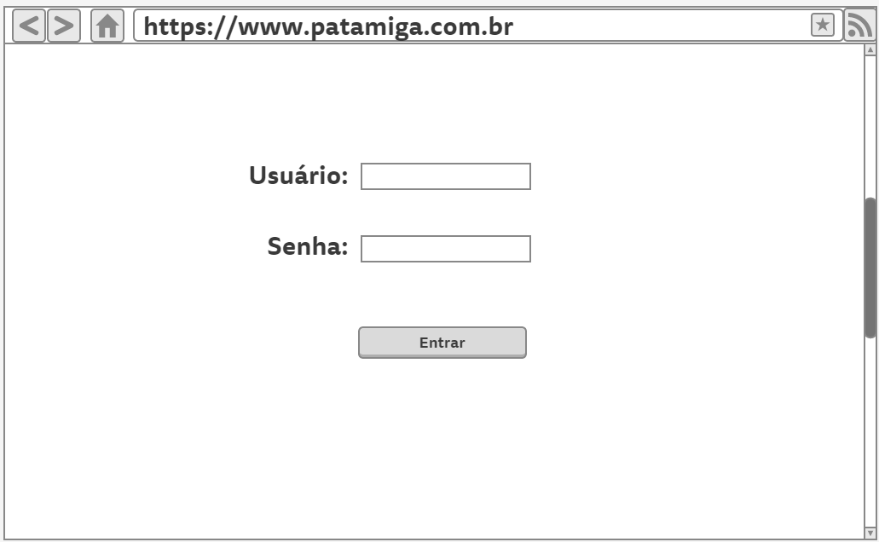
Figura 4. Tela de Login

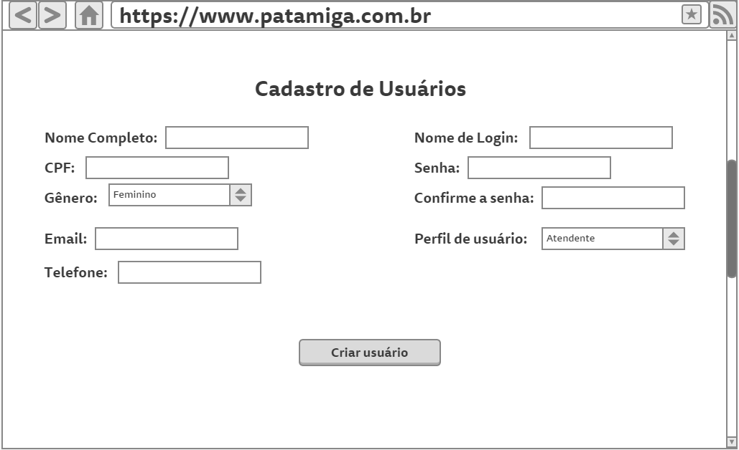
Figura 5.Tela de Cadastro de Usuário
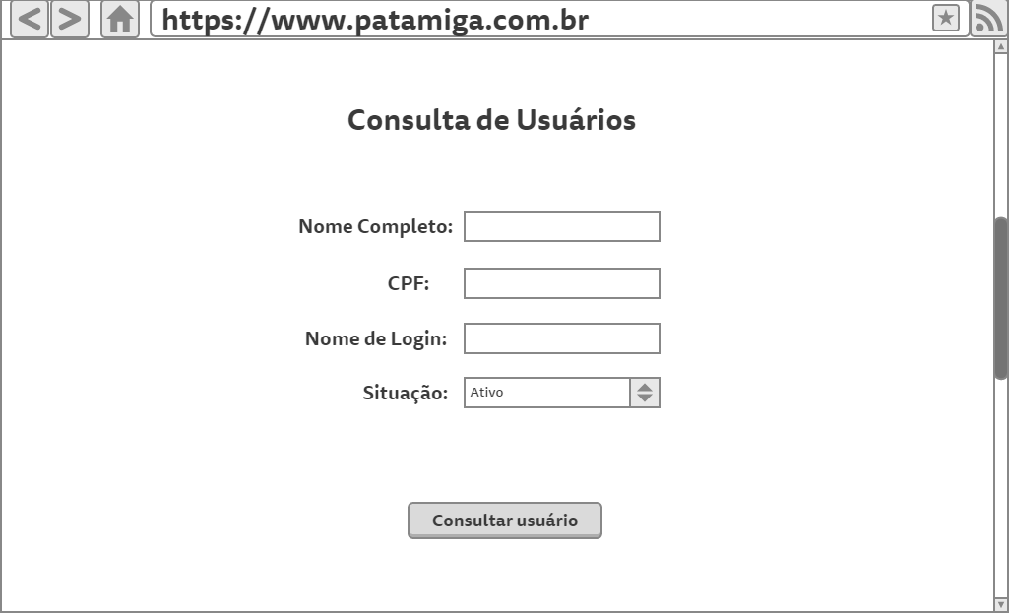
Figura 6. Tela de Consulta de Usuário

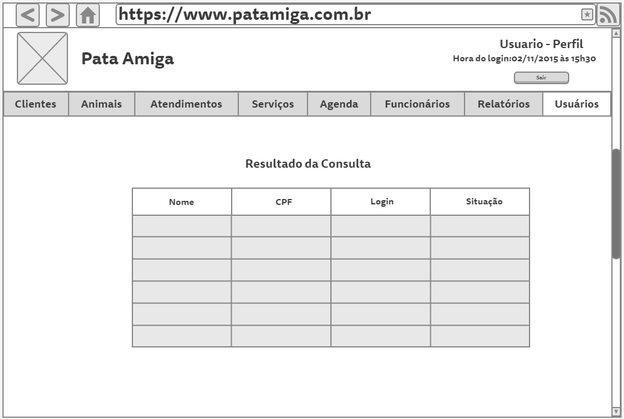
Figura 7. Tela de Resultado de Consulta de Usuário

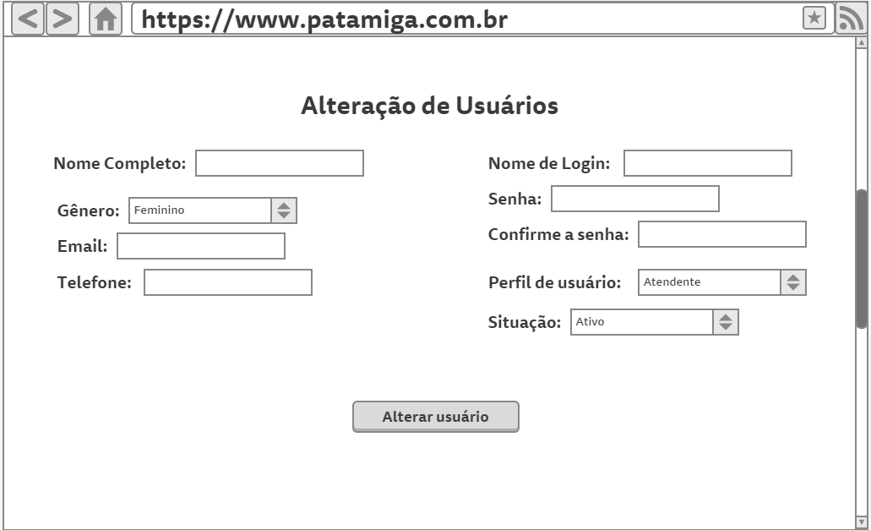
Figura 8. Tela de Alteração de Usuário

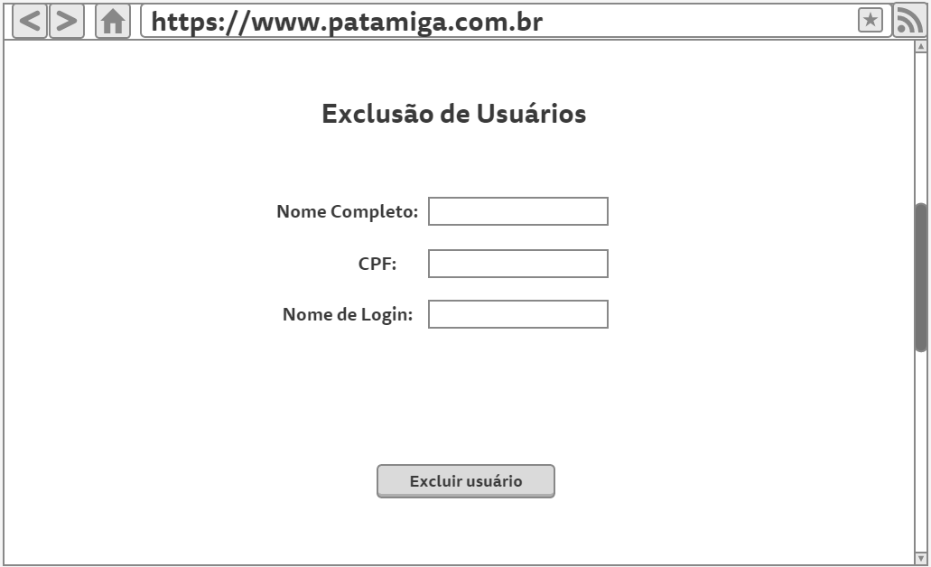
Figura 9. Tela de Exclusão de Usuário

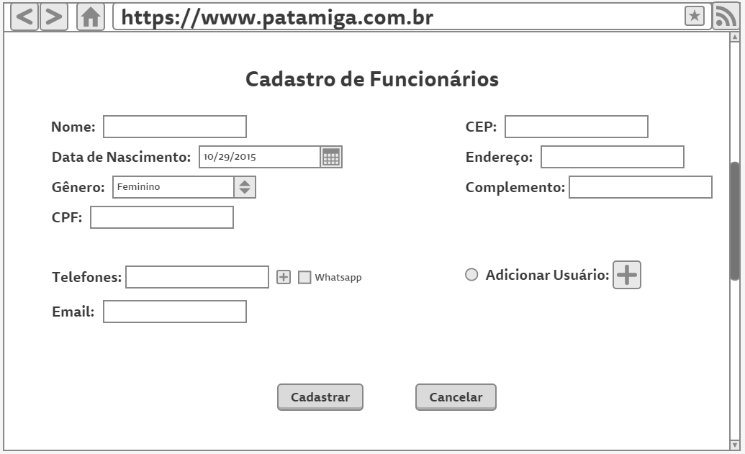
Figura 10. Tela de Cadastro de Funcionário

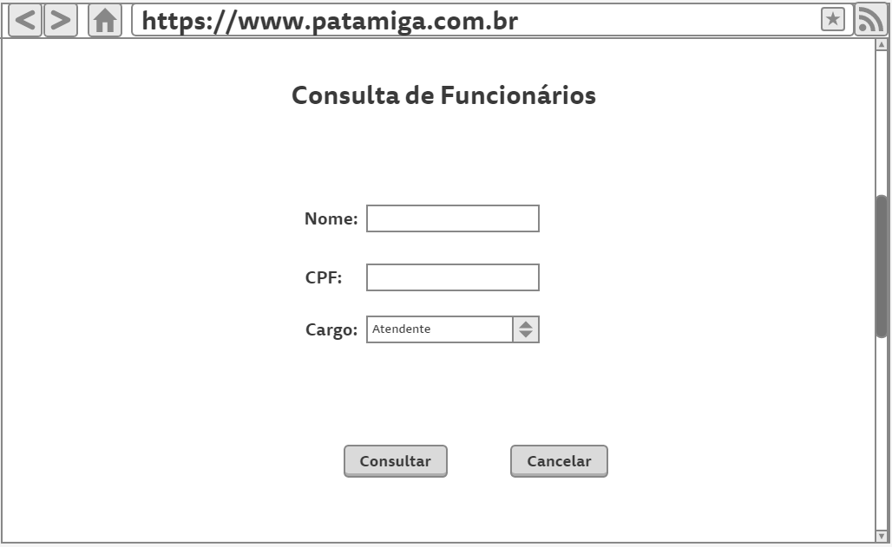
Figura 11. Tela de Consulta de Funcionário

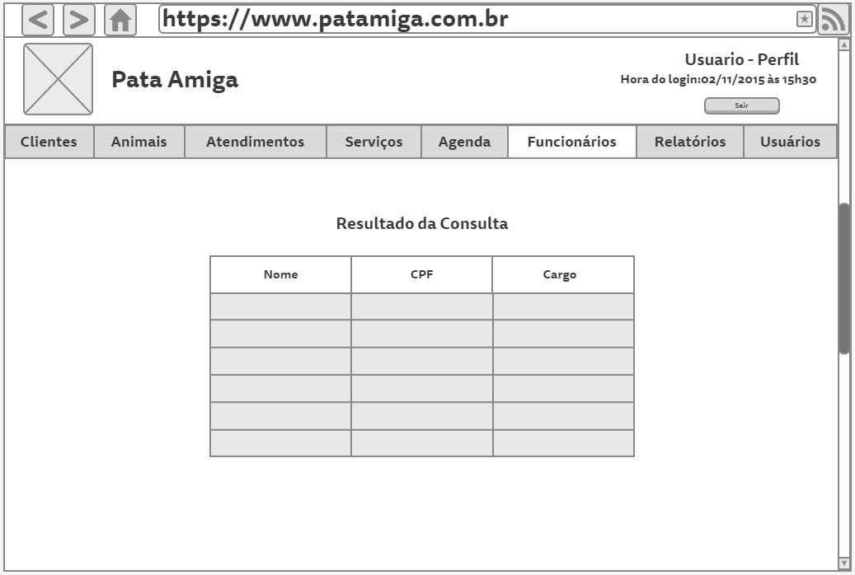
Figura 12. Tela de Resultado da Consulta de Funcionário

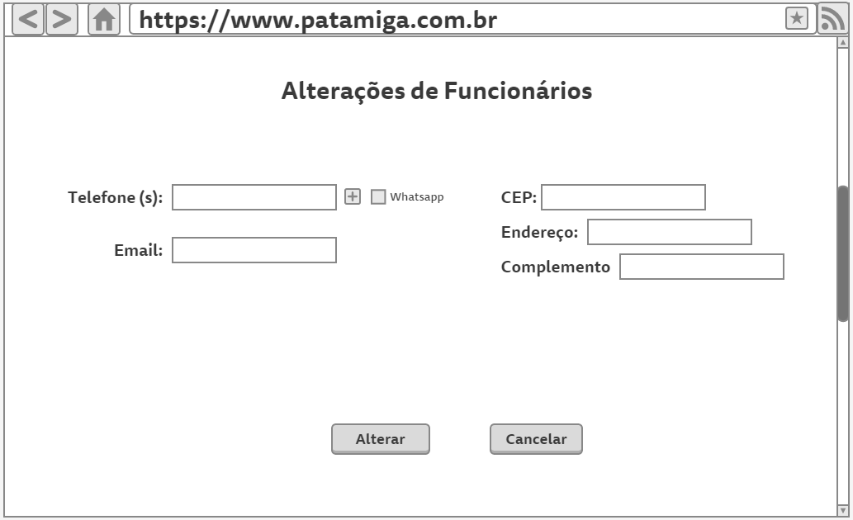
Figura 13. Tela de Alteração de Funcionário

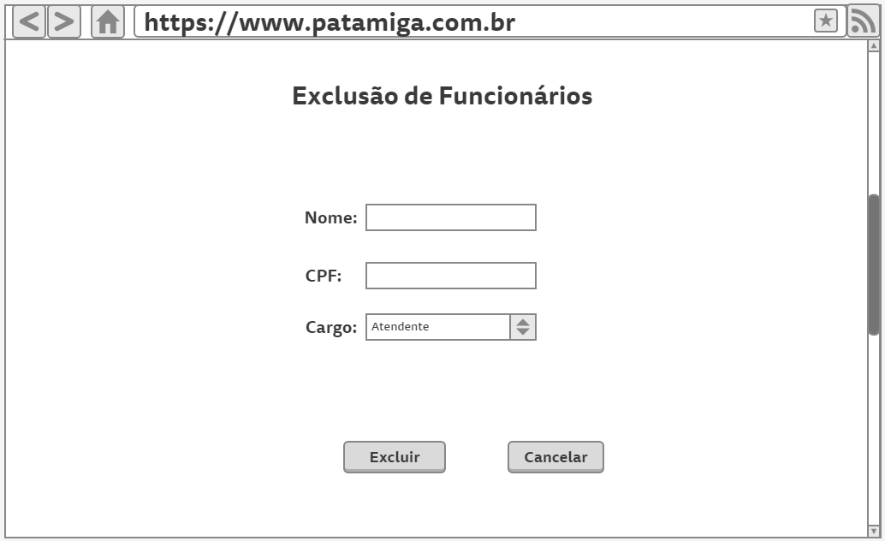
Figura 14. Tela de Exclusão de Funcionário

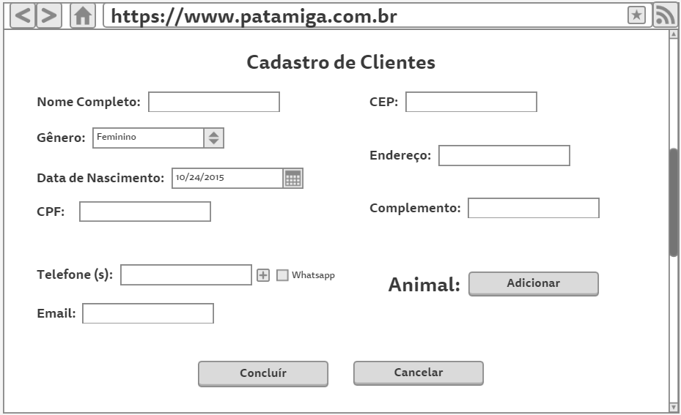
Figura 15. Tela de Cadastro de Cliente

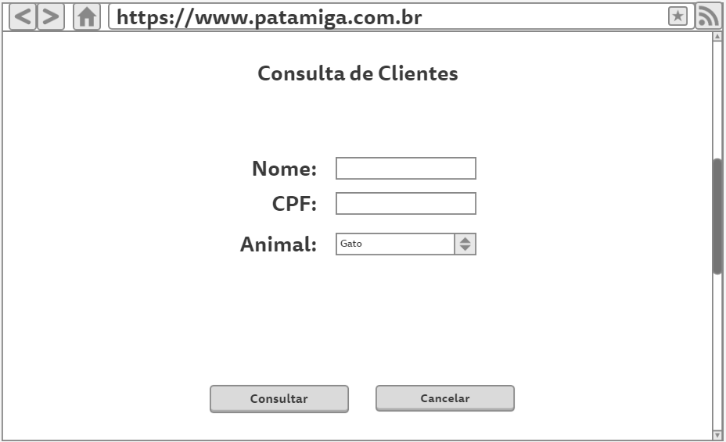
Figura 16. Tela de Consulta de Cliente

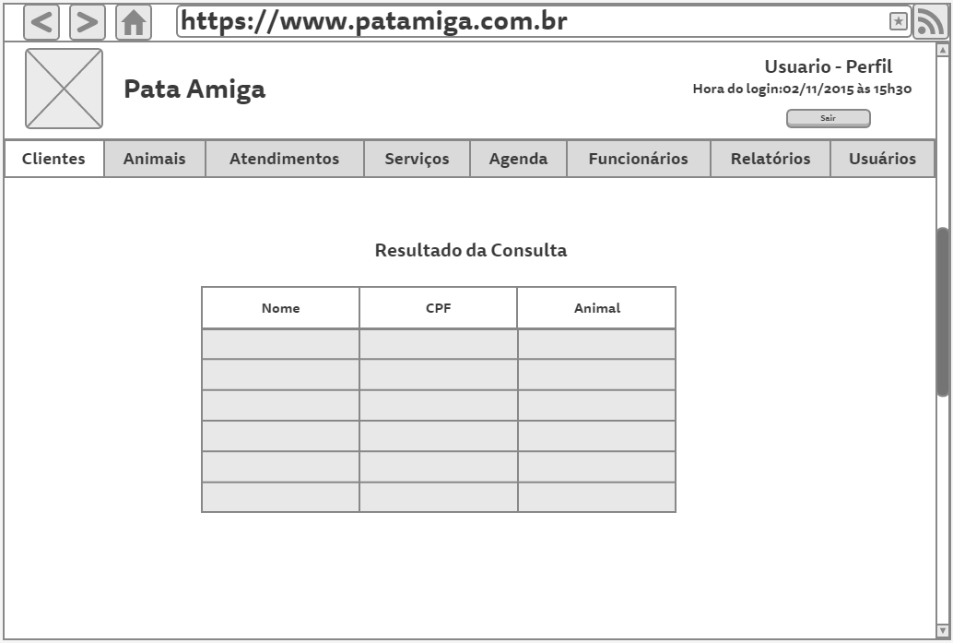
Figura 17. Tela de Resultado de Consulta de Cliente

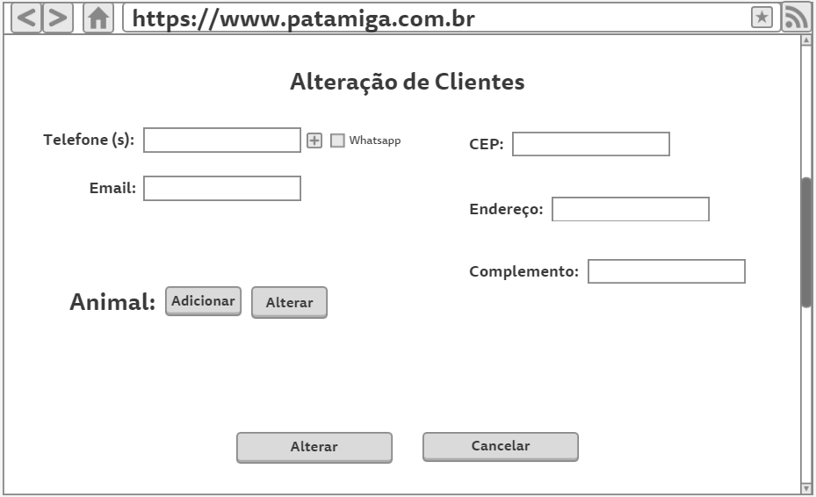
Figura 18. Tela de Alteração de Cliente

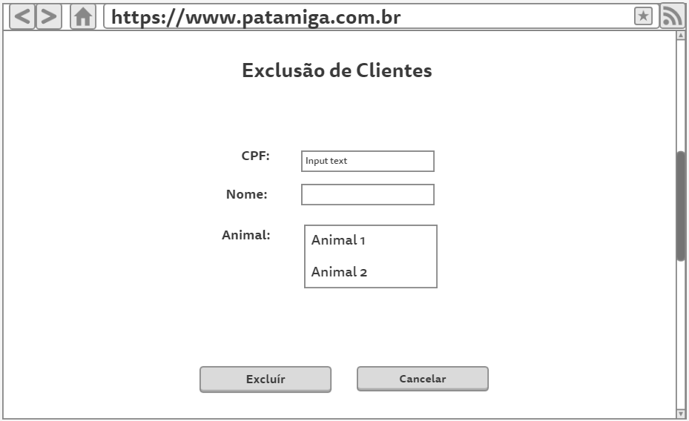
Figura 19. Tela de Exclusão de Clientes

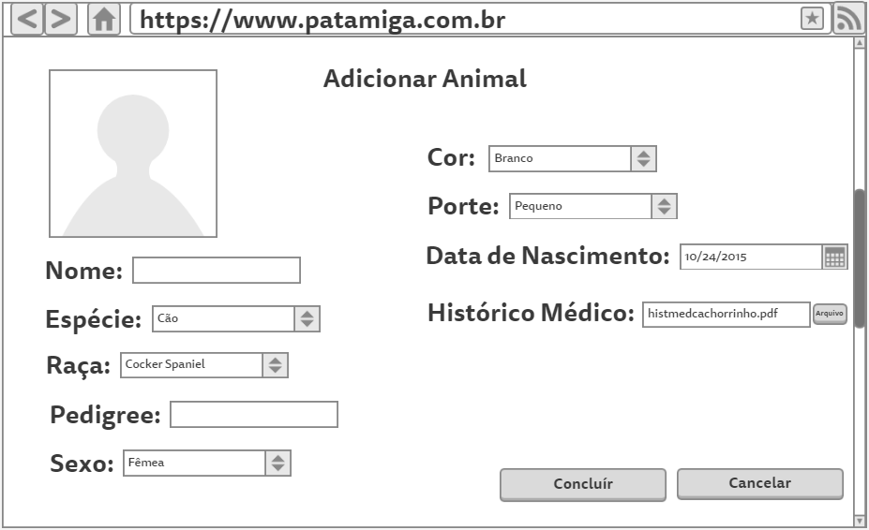
Figura 20. Tela de Cadastro de Animal

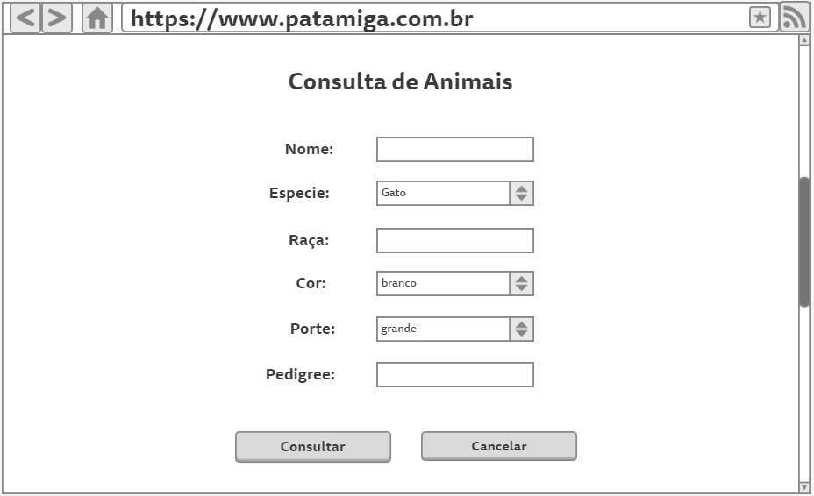
Figura 21. Tela de Consulta de Animal

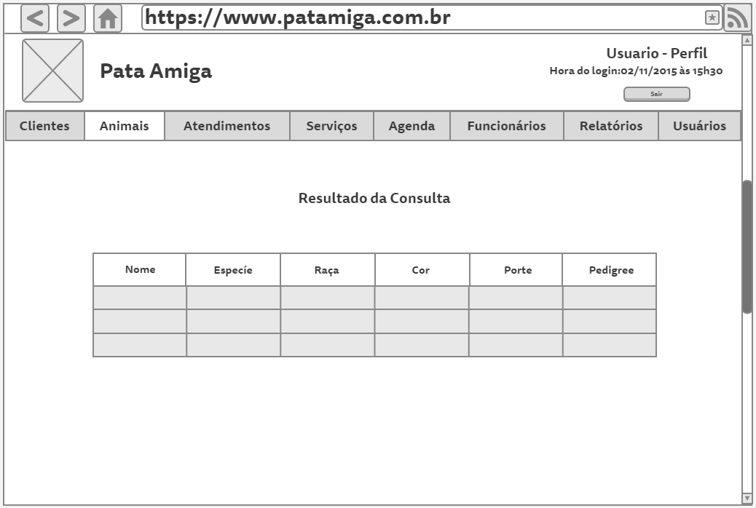
Figura 22. Tela de Resultado de Consulta Animal

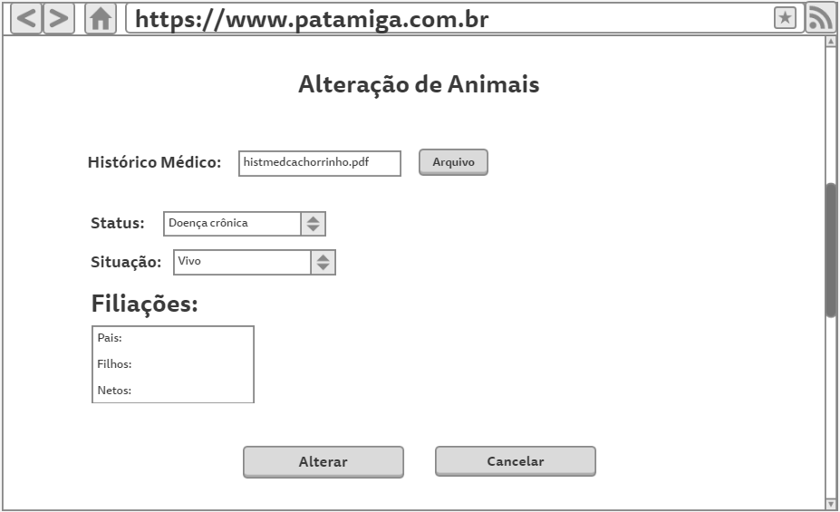
Figura 23. Tela de Alteração de Animal

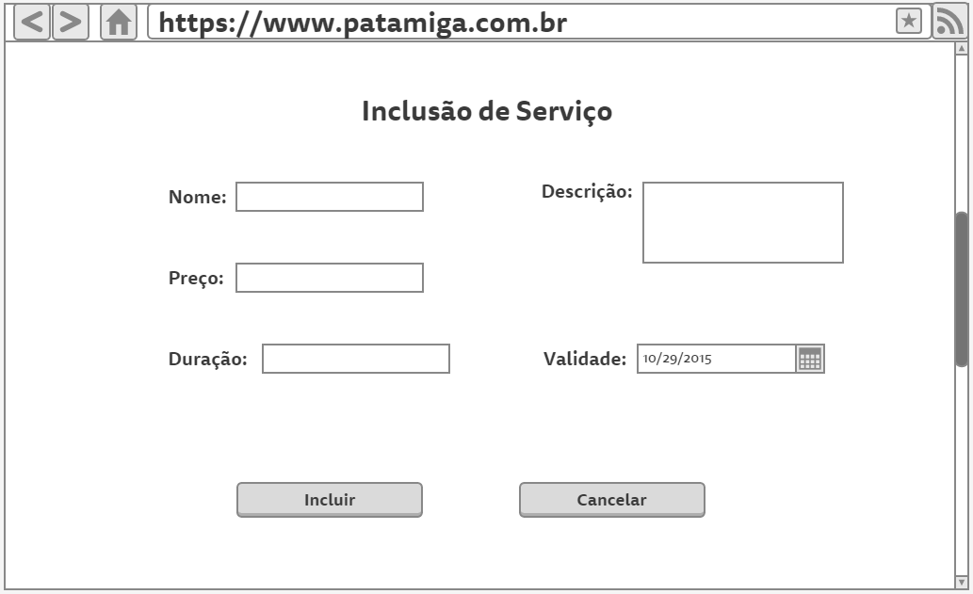
Figura 24. Tela de Cadastro de Serviço

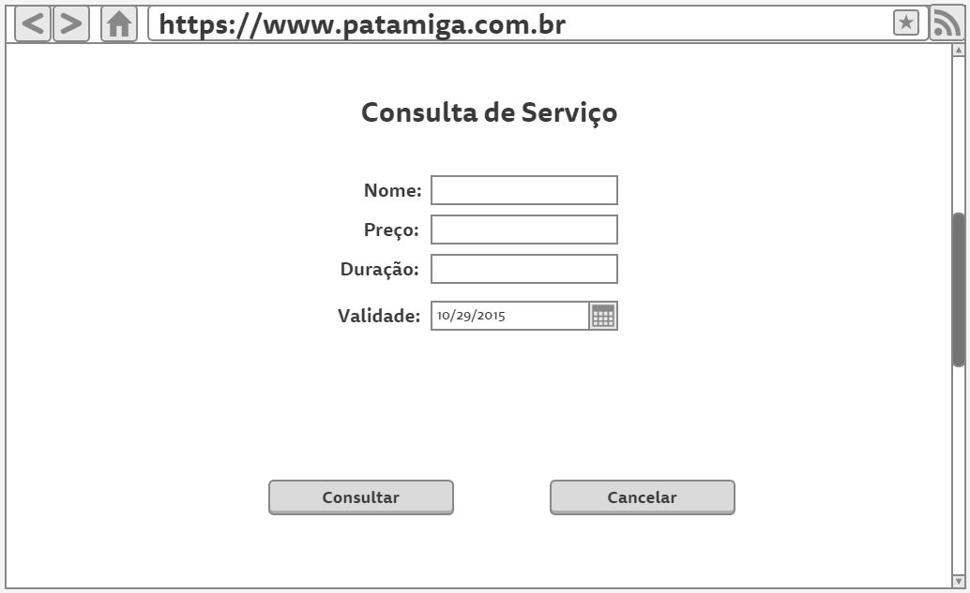
Figura 25. Tela de Consulta de Serviço
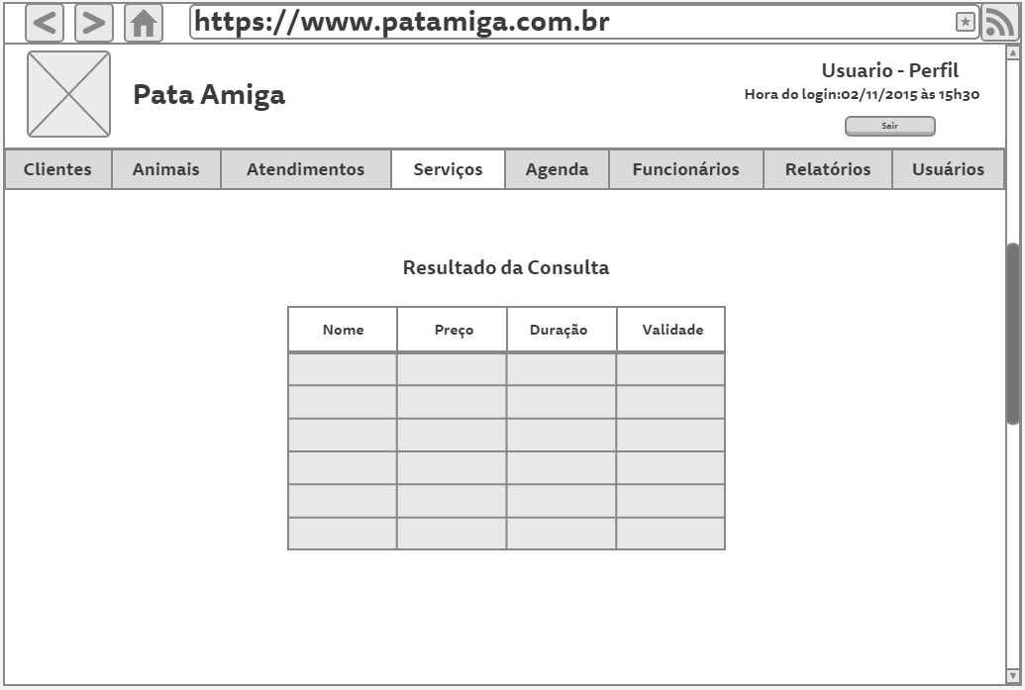
Figura 26. Tela de Resultado de Consulta de Serviço

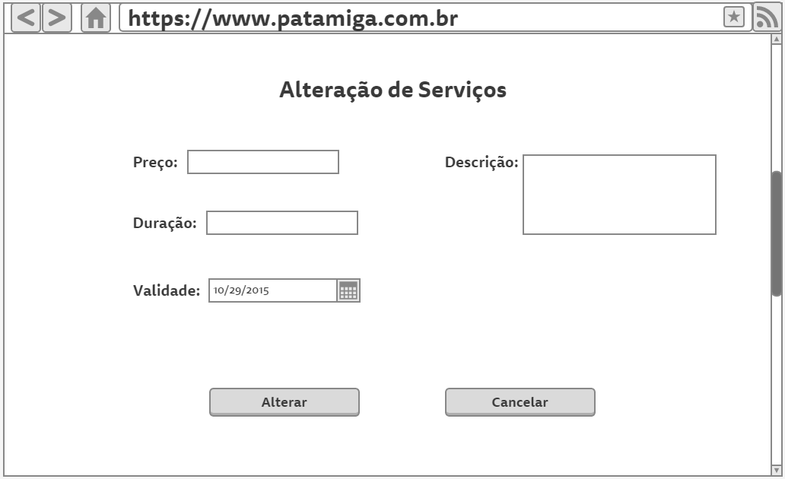
Figura 27. Tela de Alteração de Serviços
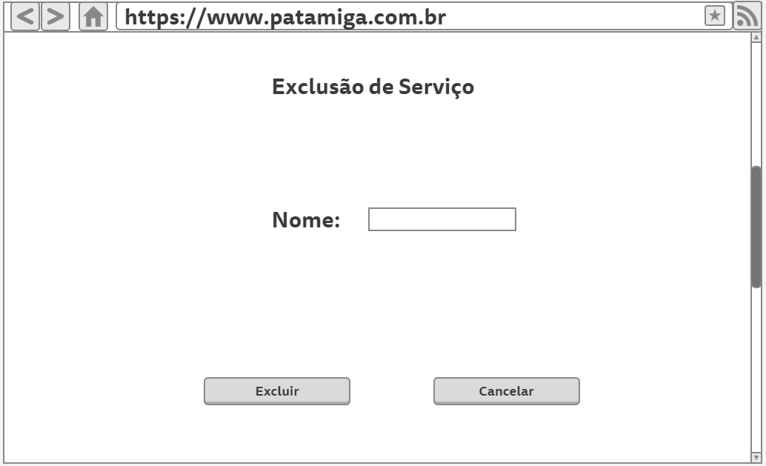
Figura 28. Tela de Excluir Serviços

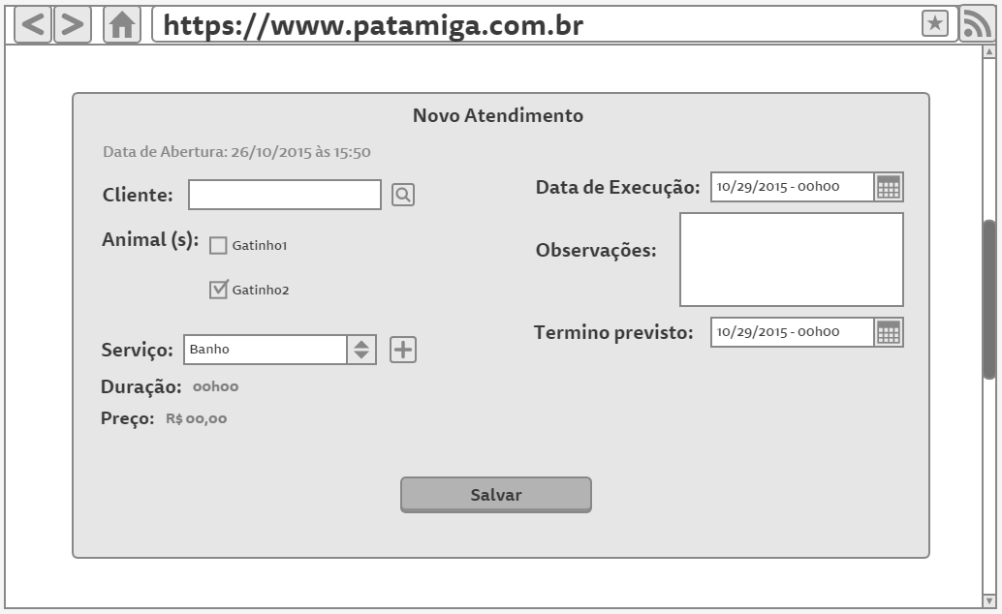
Figura 29. Tela de Casdastro de Atendimento
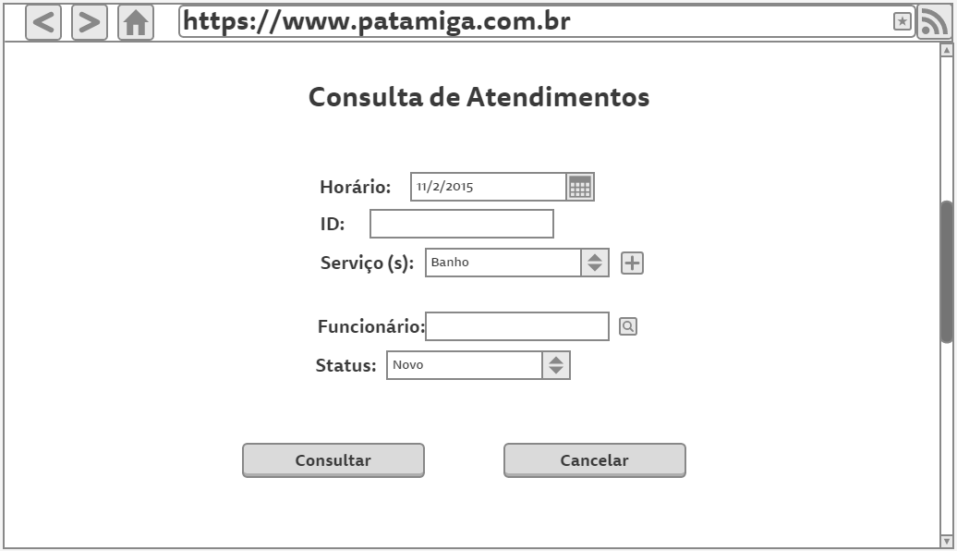
Figura 30. Tela de Consulta de Atendimentos

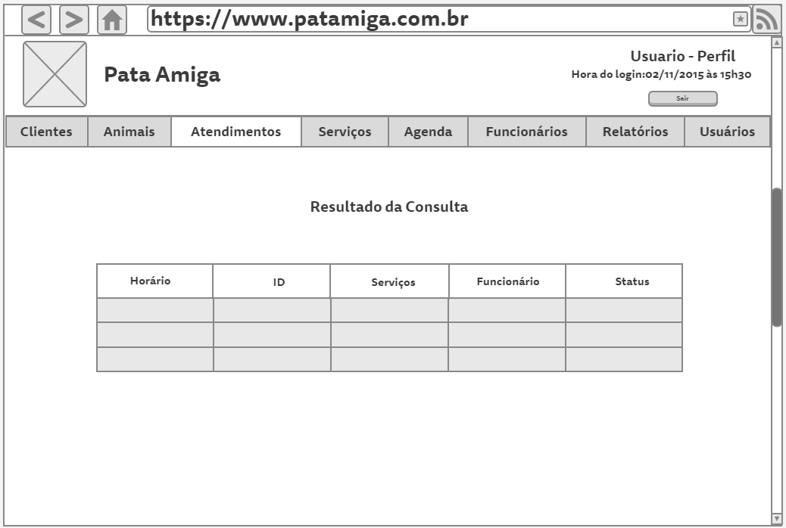
Figura 31. Tela de Resultado da Consulta de Atendimentos

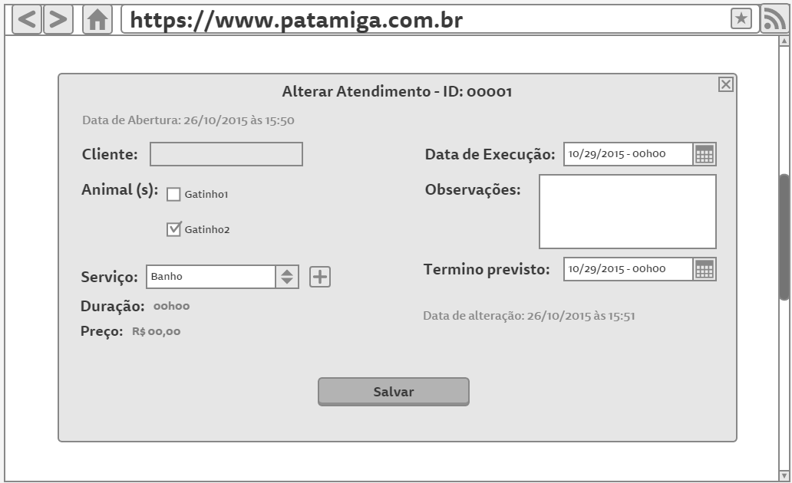
Figura 32.Tela de Alterar Atendimento

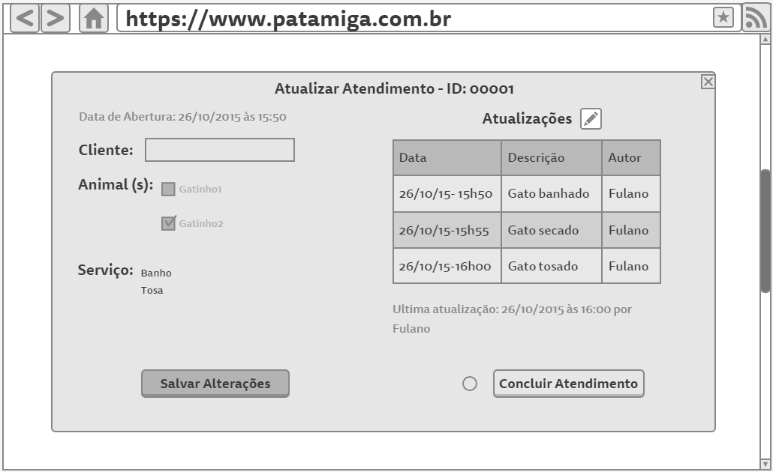
Figura 33. Tela de Atualizar o Atendimento

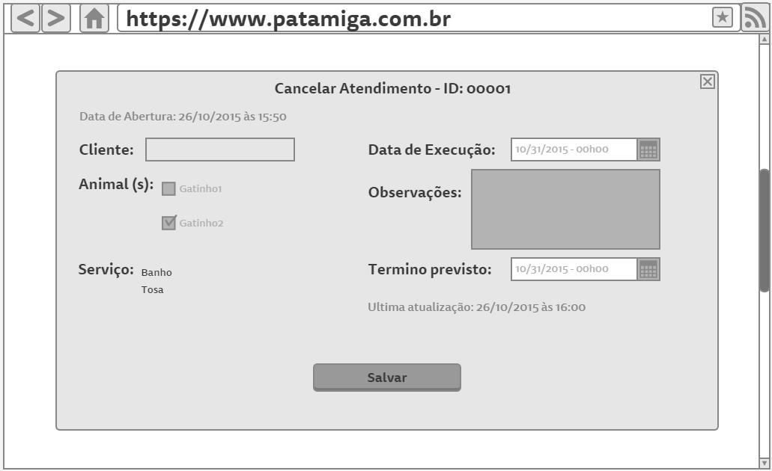
Figura 34. Tela de Cancelar Atendimento

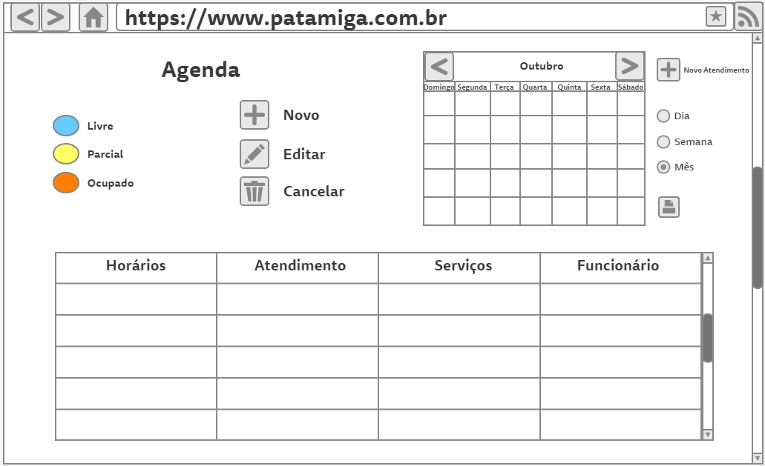
Figura 35. Tela de Visualizar Agenda
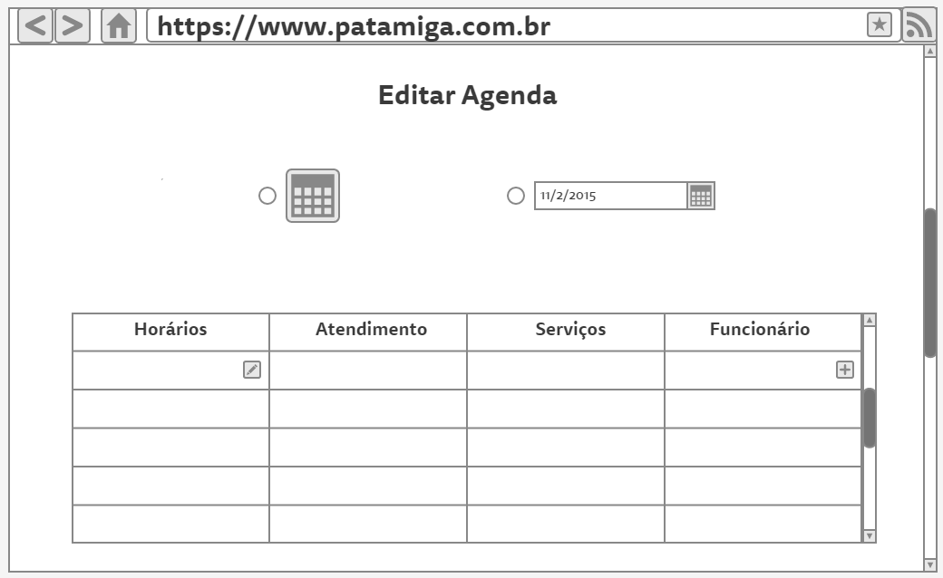
Figura 36. Tela de Edição de Agenda

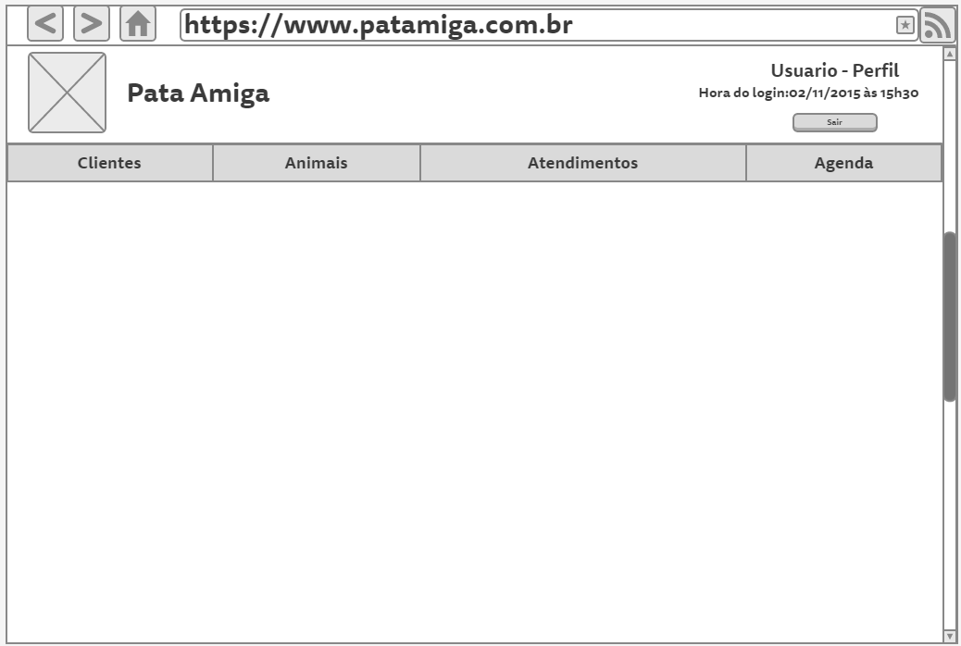
Figura 37. Tela de Geral de Perfil de Atendente
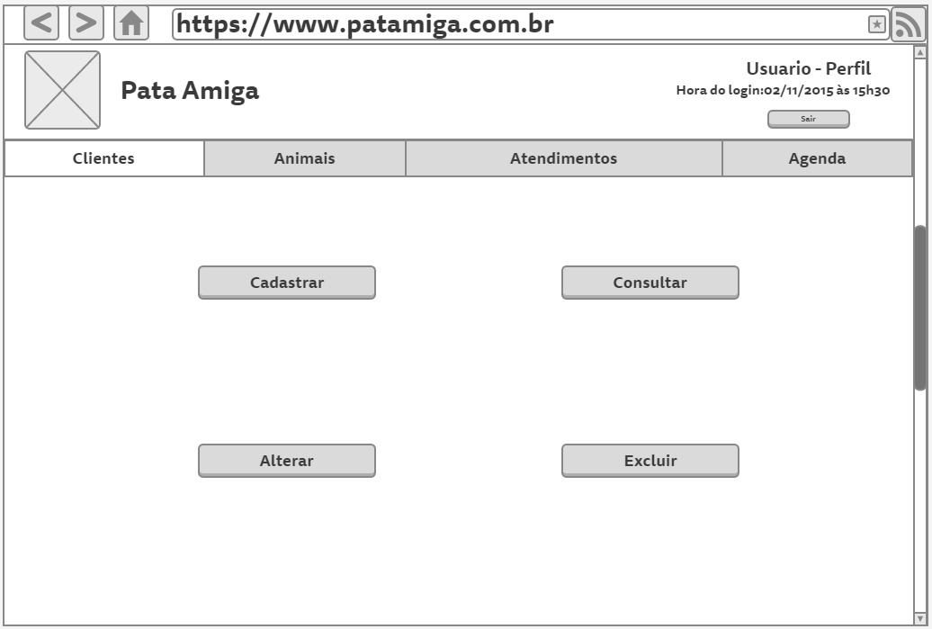
Figura 38. Tela de Clientes no Perfil Atendente
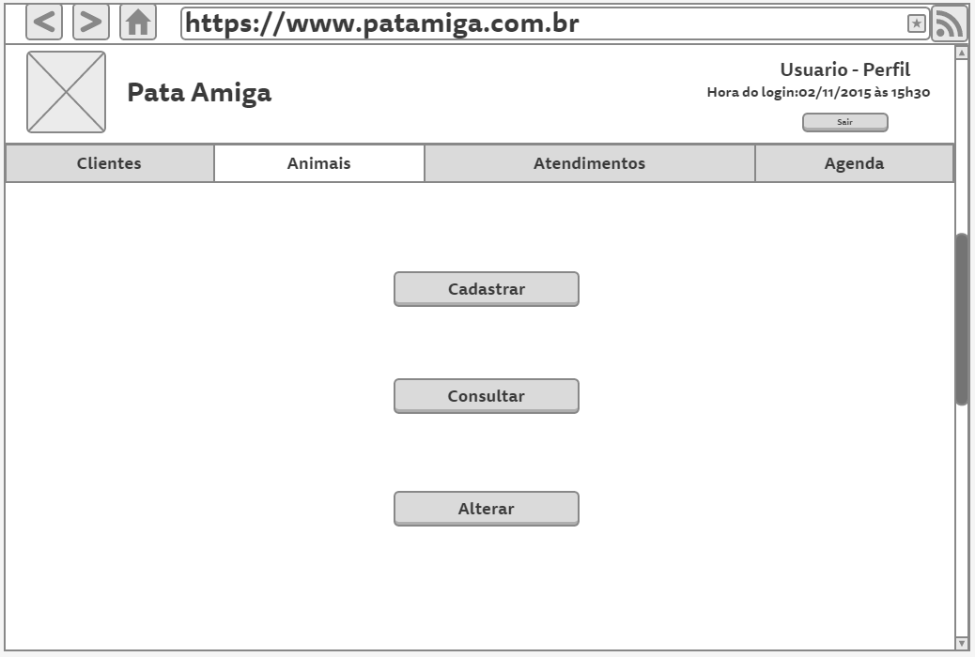
Figura 39. Tela de Animais no Perfil Atendente
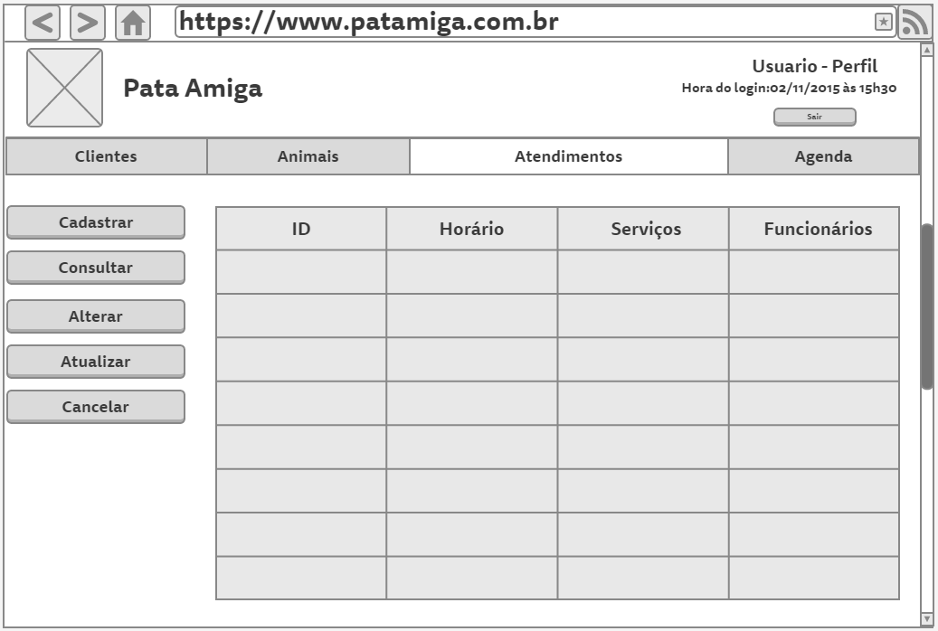
Figura 40. Tela de Atendimento no Perfil Atendente
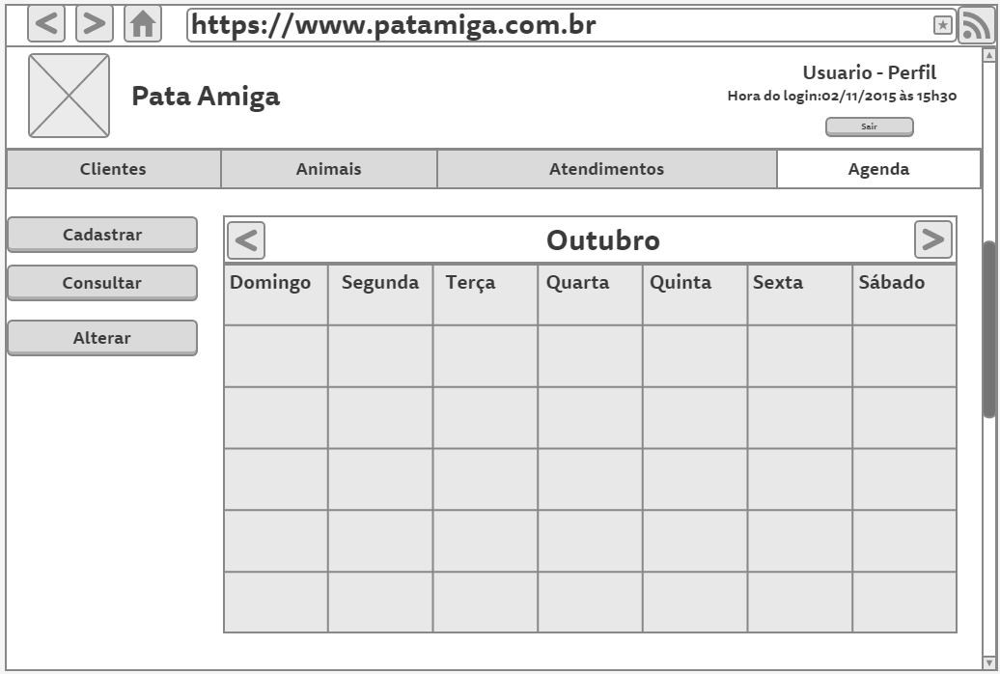
Figura 41. Tela de Agenda no Perfil de Atendente
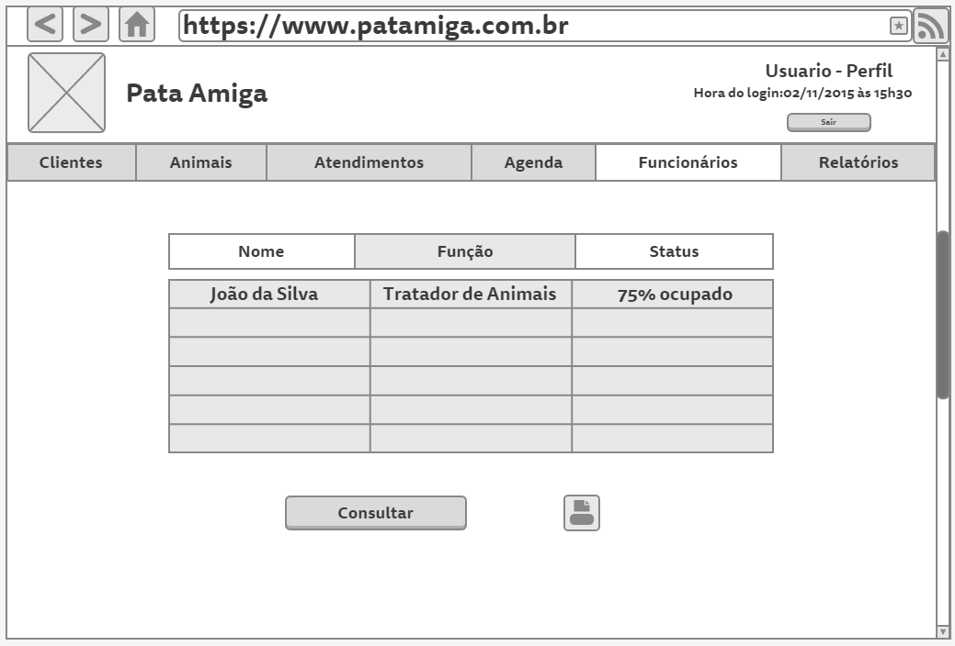
Figura 42. Tela de Funcionário no Perfil do Supervisor

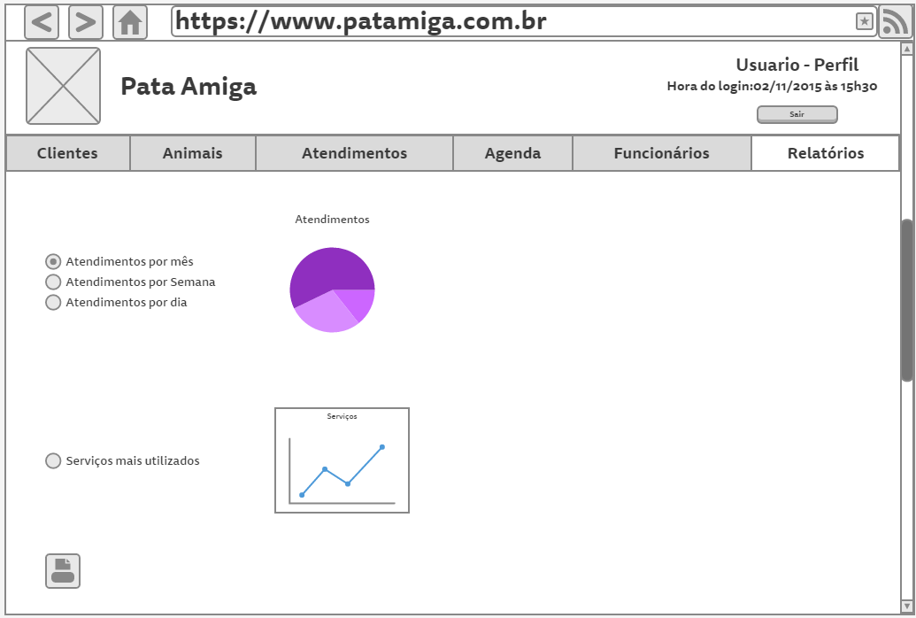
Figura 43. Tela de Relatórios no Perfil do Supervisor
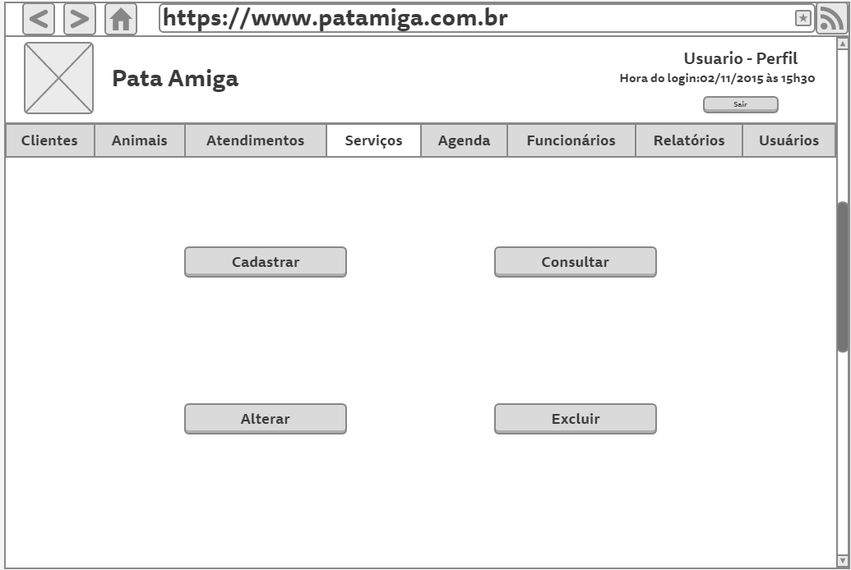
Figura 44. Tela de Serviços no Perfil Gerente
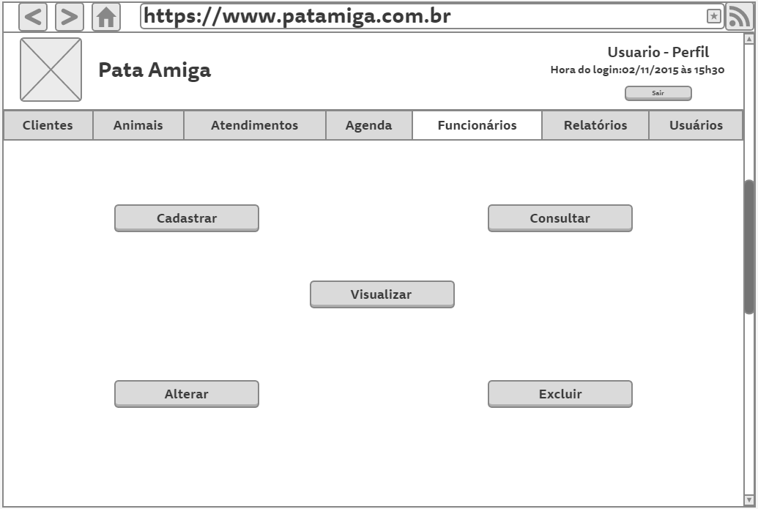
Figura 45. Tela de Funcionários no Perfil Gerente
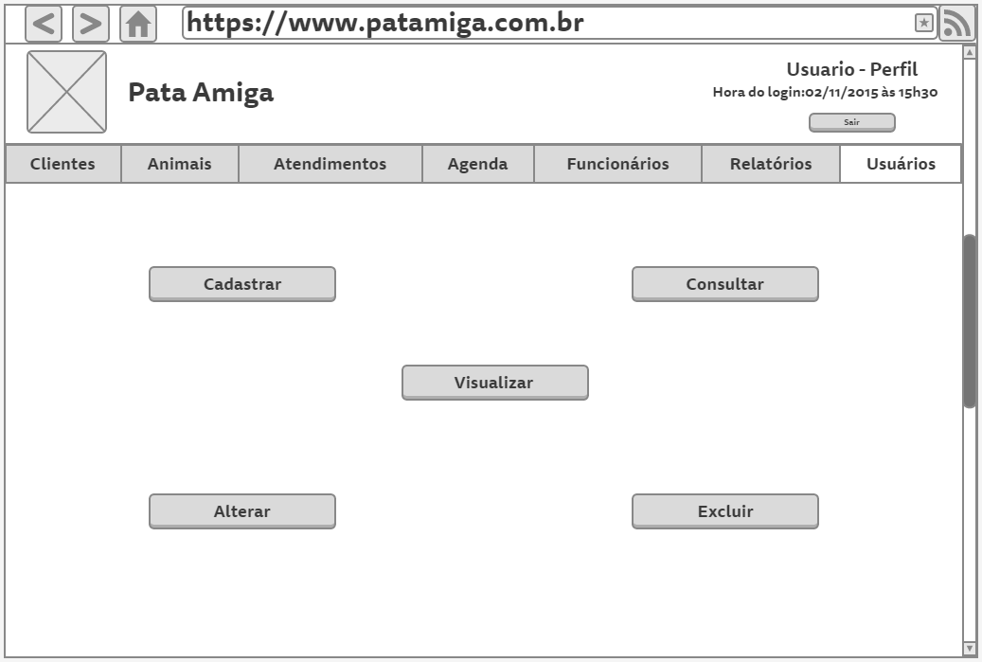
Figura 46. Tela de Usuários no Perfil Gerente

PROPOSTA DE SOLUÇÃO (PROJETO BÁSICO)

4.1. Requisitos Funcionais e Casos de Uso
Requisitos Funcionais X Casos de Uso | Gerir cliente | Gerir animal | Gerir Atendimento | Gerir Agenda | Visualizar Funcionários | Visualizar Relatórios | Gerir Serviço | Gerir Usuário | Gerir Funcionário
RF01 – Cadastrar Usuário |  |  |  |  |  |  |  | X
RF02 – Consultar Usuário |  |  |  |  |  |  |  | X
RF03 – Alterar Usuário |  |  |  |  |  |  |  | X
RF04 – Excluir Usuário |  |  |  |  |  |  |  | x
RF05 – Cadastrar Funcionário |  |  |  |  |  |  |  |  | X
RF06 – Consultar Funcionário |  |  |  |  |  |  |  |  | X
RF07 – Alterar Funcionário |  |  |  |  |  |  |  |  | X
RF08 – Excluir Funcionário |  |  |  |  |  |  |  |  | X
RF09 – Nível de Uso do Funcionário |  |  |  |  | X |  |  |  | X
RF10 – Cadastra Cliente | X
RF11 – Consultar Cliente | X
RF12 – Alterar Cliente | X
RF13 – Excluir Cliente | X
RF14 – Cadastrar Animal |  | X
RF15 – Consultar Animal |  | X
RF16 – Alterar Animal |  | X
RF17 – Cadastrar Serviço |  |  |  |  |  |  | X
RF18 – Consultar Serviço |  |  |  |  |  |  | X
RF19 – Alterar Serviço |  |  |  |  |  |  | X
RF20 – Excluir Serviço |  |  |  |  |  |  | X
RF21 – Gerar relatório comparativo de serviços |  |  |  |  |  | X | X
RF22 – Cadastrar Atendimento |  |  | X | X
RF23 – Consultar Atendimento |  |  | X
RF24 – Alterar Atendimento |  |  | X | X
RF25 – Atualizar Atendimento |  |  | X
RF26 – Cancelar Atendimento |  |  | X | X
RF27 – Gerar relatório de atendimentos por mês |  |  | X |  |  | X
RF28 – Gerar relatório de atendimentos por semana |  |  | X |  |  | X
RF29 – Gerar relatório de atendimentos por dia |  |  | x |  |  | X
RF30 – Cadastrar Dados a horário |  |  |  | X
RF31 – Cadastrar Dados a Data |  |  |  | X
RF32 – Consultar horários |  |  |  | X
RF33 – Consultar Datas |  |  |  | X
RF34 – Adicionar atendimento à horário |  |  | X | X
RF35 – Adicionar Atendimento a Data |  |  | X | X
RF36 – Adicionar funcionário a atendimento na agenda |  |  |  | X
RF37 – Alterar horários |  |  |  | X
RF38 – Alterar Datas |  |  | x | X
RF39 – Alterar Atendimentos na agenda |  |  | X | X
RF40 – Alterar funcionários em atendimentos da agenda |  |  |  | X
RF41 – Remover horários |  |  |  | X
RF42 – Remover datas |  |  |  | X
Quadro 67.Requisitos Funcionais por Caso de Uso
4.2. Diagrama de Casos de Uso 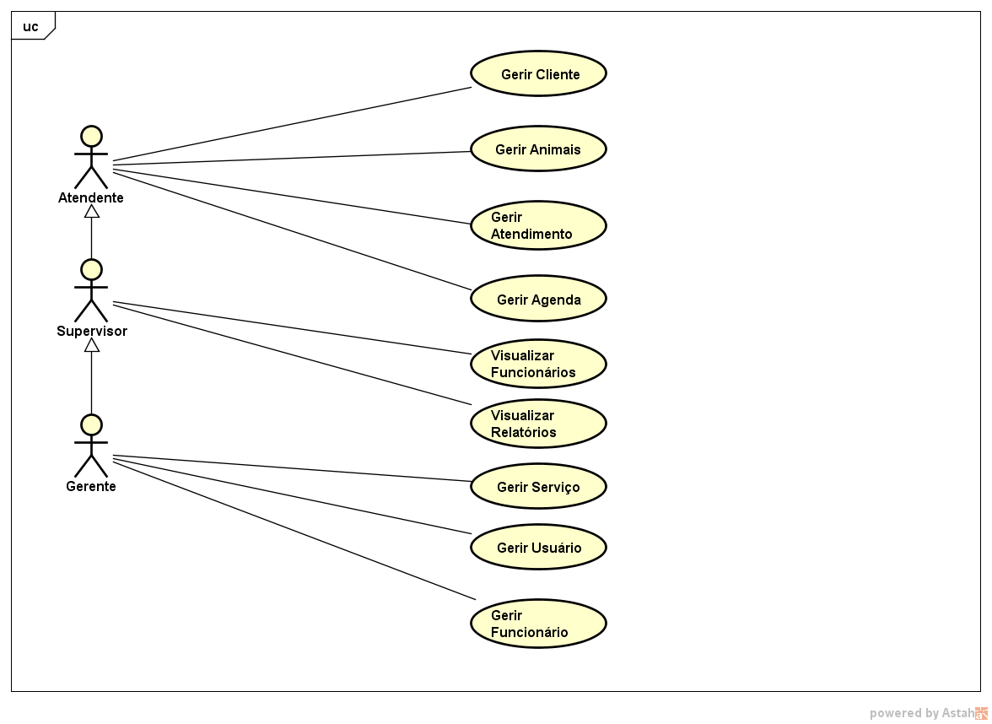
Figura 47. Diagrama de Caso de Uso

. Diagrama de Classes de Domínio (objetos e funcionalidades)
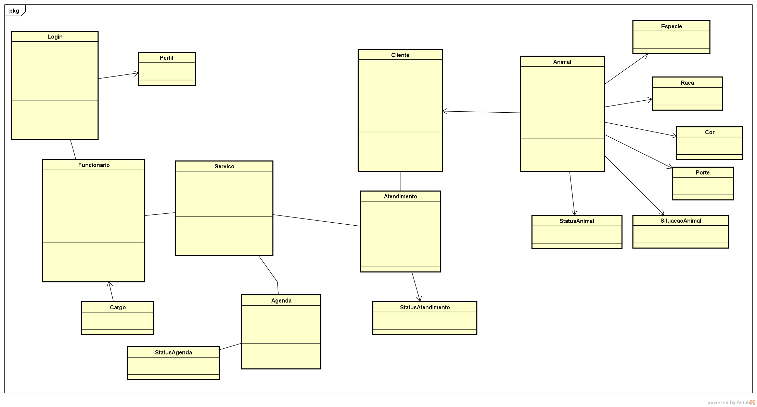
Figura 48.Diagrama de Classe de Domínio
4.3. Diagrama de Classes de Análise (objetos, relacionamentos, atributos e métodos)
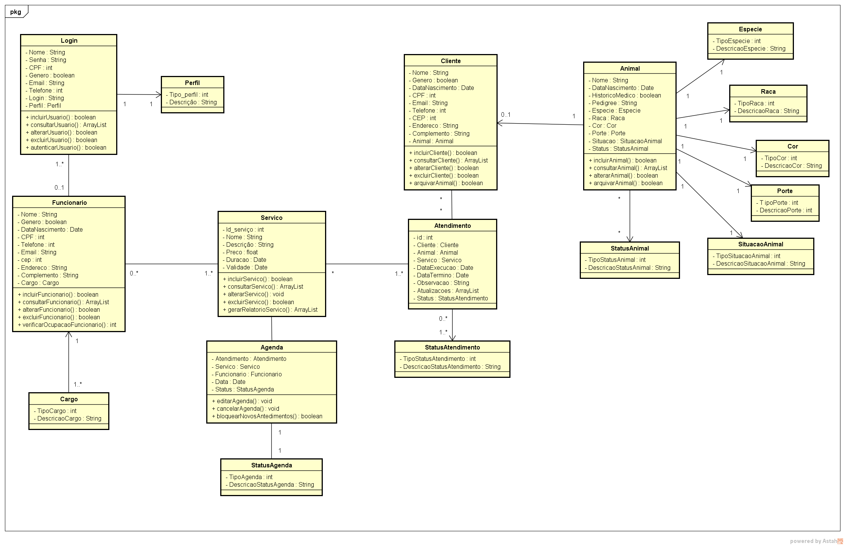
Figura 49. Diagrama de Classe de Análise

4.4. Modelo de Entidades e Relacionamento Lógico
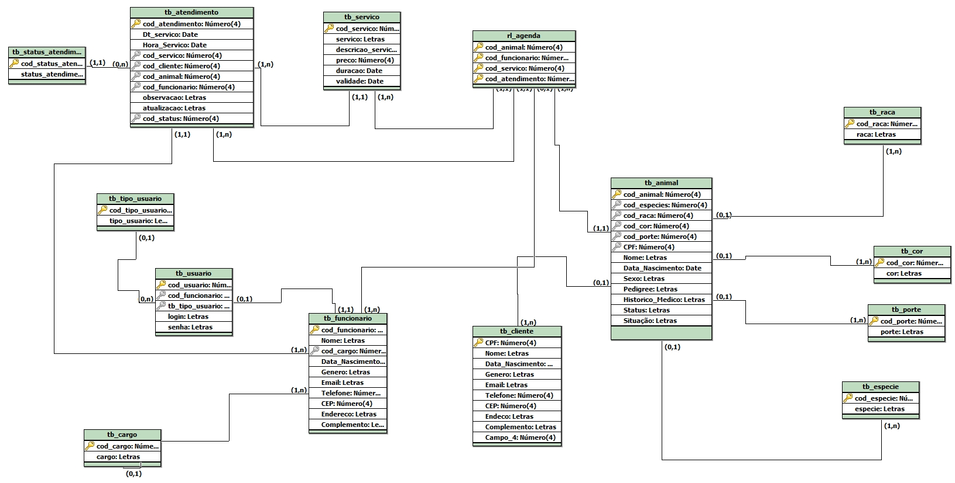

Figura 50. Modelo de Entidade e Relacionamento Lógico

- Modelos do Sistemas
  - Dicionário de Dados Lógicos
  - Descrição dos Casos de Uso
    - UC 01 – Gerir Usuários
Nomenclatura: | [UC 01] – Gerir Usuário
Descrição: | Este caso tem por objetivo gerenciar usuários no sistema. O gerenciamento de usuário no sistema engloba as seguintes funcionalidades, incluir, consultar, alterar ou excluir.
Ator Principal: | Administrador, Gerente.
Pré-condições: | Estar autenticado no sistema.
Pós-condições: | Ser capaz de efetuar transações com usuários no sistema com sucesso.
Requisitos Funcionais: | RF01, RF02, RF03, RF04
Fluxo Principal:
P1 - O ator acessa aba “usuários”;
P2 - Escolhe a opção “Cadastrar”;
P3 - O sistema abre a tela de cadastro de usuário com um formulário a ser preenchido;
P4 - O ator entra com as informações necessárias e clica em “salvar”. (mudar no PNF);
P5 - O sistema armazena as informações e exibe a mensagem M01;
P6 - O Caso de uso é encerrado.
Fluxo Alternativo:
A1 - Consultar usuário:
A1.1 - O ator acessa a aba “usuários”;
A1.2 - O ator escolhe a opção “Consultar”;
A1.3 - O sistema exibe a tela de consulta com formulário a ser preenchido;
A1.4 - O ator entra com as informações necessárias e clica em “consultar”; (mudar no PNF)
A1.5 - O sistema faz uma consulta e retorna os valores encontrados;
A1.6 - O sistema exibe os valore encontrados;
A1.7 - O caso de uso é encerrado.

A2 - Alterar Usuário:
A2.1 - O ator acessa a aba “usuário”;
A2.2 - O ator escolhe a opção “alterar”;
A2.3 - O sistema exibe a tela de alteração de usuário com formulário a ser preenchido;
A2.4 - O ator insere os dados em um campo chave;
A2.5 - O sistema completa o formulário com os valores referente ao dado do campo chave;
A2.6 - O ator edita os dados que julgar necessário;
A2.7 - O ator clica em salvar;
A2.8 - O sistema armazena a alteração de dados e exibe a mensagem M02;
A2.9 - O caso de uso é encerrado.

A3 - Excluir usuário.
A3.1 - O ator clica na aba “usuário”;
A3.2 - O ator escolhe a opção “Excluir”;
A3.3 - O sistema exibe a tela de exclusão de usuário com campos a serem preenchidos;
A3.4 - O ator preenche qualquer um os campos;
A3.5 - O sistema completa os campos restantes com as informações relacionadas ao campo preenchido;
A3.6 - O ator clica em “excluir”;
A3.7 - O sistema exibe uma caixa de diálogo com a mensagem M07;
A3.8 - O Ator seleciona a opção afirmativa;
A3.9 - O sistema conclui a operação e exibe a mensagem M10;
A3.10 - O caso de uso é encerrado.
Fluxo de Exceção:
E1 – Nenhum registro localizado:
E1.1 – O sistema verifica a consulta localizada;
E1.2 – O sistema exibe a mensagem: (Add mensagem depois);
E1.3 – O sistema retorna ao passo que foi desviado.

E2 – Dados obrigatórios não informados:
E2.1 – O sistema verifica se algum dado foi informado;
E2.2 – O sistema exibe a mensagem: (Add mensagem depois);
E2.3 – O sistema retorna ao passo de onde foi desviado.

    - UC 02 – Gerir Funcionários
Nomenclatura: | [UC 02] - Gerir Funcionários
Descrição: | Este caso de uso tem por objetivo gerenciar o funcionário dentro do sistema.
Ator Principal: | Gerente.
Pré-condições: | O ator estar autenticado no sistema.
Pós-condições: | Ser capaz de realizar transações com funcionários dentro do sistema.
Requisitos Funcionais: | RF05, RF06, RF07, RF08, RF09.
Fluxo Principal:
P1. Cadastrar Funcionário.
P1.1 O ator acessa a aba Funcionários.
P1.2 O ator escolhe a opção “Cadastrar”.
P1.3 O sistema exibe uma tela com formulário a ser preenchido.
P1.4 O ator preenche as informações necessárias.
P1.5 O ator clica em “Salvar”.
P1.6 O sistema armazena as informações e exibe a mensagem M01.
P1.7 O caso de uso é encerrado.
Fluxo Alternativo:
A1. Consultar funcionário.
A1.2 O ator acessa a aba a funcionários.
A1.3 O ator escolhe opção “Consultar”.
A1.4 O sistema exibe uma tela com os campos a serem preenchidos.
A1.5 O ator preenche as informações necessárias
A1.6 O ator clica em “consultar”.
A1.7 O sistema realiza uma consulta e retorna valores encontrados.
A1.8 O sistema exibe as informações encontradas.
A1.9 O caso de uso é encerrado.

A2 Alterar Funcionário.
A2.1 O ator acessa a aba funcionários.
A2.2 O ator escolhe a opção “alterar”.
A2.3 O sistema exibe uma tela com formulário a ser preenchido.
A2.4 O ator insere as informações em campo chave.
A2.5 O sistema completa o formulário com os valores referente ao dado do campo chave.
A2.6 O ator edita os campos que julgar necessário.
A2.7 O ator salva as alterações.
A2.8 O sistema armazena as alterações realizadas e exibe a mensagem M02.
A2.9 O caso de uso é encerrado.

A3. Excluir Funcionário.
A3.1 O ator acessa a aba funcionários.
A3.2 O ator escolhe a opção “excluir”.
A3.3 O sistema exibe uma tela com campos a serem preenchidos.
A3.4 O ator insere as informações em algum dos campos.
A3.5 O sistema completa os campos restantes com as informações relacionadas ao campo preenchido.
A3.6 o ator clica que em excluir.
A3.7 O sistema abre uma caixa de diálogo com a mensagem (criar mensagem pra funcionário)
A3.8 O ator seleciona a opção afirmativa.
A3.9 O sistema conclui a operação e exibe a mensagem (criar mensagem pra funcionário).
A3.10 o caso de uso é encerrado.
Fluxo de Exceção:
E1 – Nenhum registro localizado
E1.1 – O sistema verifica a consulta localizada.
E1.2 – O sistema exibe a mensagem: (Add mensagem depois)
E1.3 – O sistema retorna ao passo que foi desviado.

E2 – Dados obrigatórios não informados
E2.1 – O sistema verifica se algum dado foi informado.
E2.2 – O sistema exibe a mensagem: (Add mensagem depois)
E2.3 – O sistema retorna ao passo de onde foi desviado.

    - UC 03 – Gerir Cliente
Nomenclatura: | [UC 03] – Gerir Cliente
Descrição: | Este caso de uso tem como finalidade permitir a administração dos dados dos Clientes no sistema. A administração de Clientes envolve as funcionalidades consulta, inclusão, alteração e exclusão.
Ator Principal: | Atendente.
Pré-condições: | O ator deve estar autenticado no sistema.
Pós-condições: | O ator deve ser capaz de efetuar transações com cliente no sistema com sucesso.
Requisitos Funcionais: | RF 10, RF 11, RF12, RF13
Fluxo Principal:
P1 – O ator seleciona opção Cliente no menu principal;
P2 – O sistema disponibiliza de acesso ao cliente;
P3 – O ator vai seleciona a opção cadastrar cliente;
P4 – O sistema vai apresentar uma tela com o formulário a ser preenchido;
P5 – o ator preenche as informações necessárias;
P6 – O ator salva a operação;
P7 – O sistema armazena os dados e apresenta a mensagem: M01;
P8 – O caso de uso é encerrado.
Fluxo Alternativo:
A1 - Consultar cliente:
A1.2 – O ator acessa a aba “Cliente”;
A1.3 – O ator clica em “Consultar”;
A1.4 – O sistema exibe a tela de consulta com formulário a ser preenchido;
A1.5 – O ator entra com as informações necessárias e clica em consultar;
A1.6 – O sistema faz uma consulta ao banco e retorna valores;
A1.7 – O sistema exibe os valores encontrados;
A1.8 – O caso de uso é encerrado;

A2 – Alterar Cliente;
A2.1 – O ator acessa a aba “Cliente”;
A2.2 – O sistema mostra a tela de gerenciamento de clientes, mais uma lista de clientes ativos;
A2.3 – O ator seleciona um registro e clica em “Alterar”;
A2.4 – O sistema abre uma pop-up com um formulário preenchido com informações que podem ser alteradas;
A2.5 – O ator altera as informações que julgar necessárias e clica em “Salvar”; (Mudar na tela PNF)
A2.6 – O sistema armazena as alterações realizadas e exibe a mensagem:M02;

A3 – Excluir Cliente;
A3.1 – O ator acessa a aba “Cliente”;
A3.2 – O sistema mostra a tela de gerenciamento de clientes, mais uma lista de clientes ativos;
A3.3 – O ator seleciona um registro e clica em “Excluir”;
A3.4 – O sistema abre uma tela com determinados dados do cliente;
A3.5 – O ator clica no botão excluir;
A3.6 – O sistema abre uma caixa de diálogo com a mensagem: (adicionar mensagem depois);
A3.7 – O ator confirma a exclusão do cliente;
A3.8 – O sistema realiza a operação e exibe a mensagem: (adicionar mensagem depois);
A3.9 – O caso de uso é encerrado.
Fluxo de Exceção:
E1 – Nenhum registro localizado
E1.1 – O sistema verifica a consulta localizada.
E1.2 – O sistema exibe a mensagem: (Add mensagem depois)
E1.3 – O sistema retorna ao passo que foi desviado.

E2 – Dados obrigatórios não informados
E2.1 – O sistema verifica se algum dado foi informado.
E2.2 – O sistema exibe a mensagem: (Add mensagem depois)
E2.3 – O sistema retorna ao passo de onde foi desviado.

    - UC 04 – Gerir Animais
Nomenclatura: | [UC 04] – Gerir Animais
Descrição: | Este caso de uso tem como finalidade permitir a administração dos dados dos animais no sistema. A administração dos animais envolve as funcionalidades consulta, inclusão, alteração e exclusão.
Ator Principal: | Atendente.
Pré-condições: | Ator deve estar autenticados no sistema.
Pós-condições: | O ator deve ser capaz de efetuar transações com animais no sistema com sucesso.
Requisitos Funcionais: | RF 14, RF 15, RF 16
Fluxo Principal:
P1 – O ator seleciona opção animal no menu principal;
P2 – O sistema mostra a tela de gerenciamento de animais, mais lista de animais ativos;
P3 – O ator vai seleciona a opção “Cadastrar”;
P4 – O sistema vai apresentar uma tela com o formulário a ser preenchido;
P5 – o ator preenche as informações necessárias e clica em “Salvar”; (Modificar na tela PNF)
P6 – O sistema armazena os dados e apresenta a mensagem: M01;
P7 – O caso de uso é encerrado.
Fluxo Alternativo:
A1 - Consultar Animais:
A1.1 – O ator acessa a aba “Animais”;
A1.2 – O sistema apresenta a tela de gerenciamento de animais, mais uma lista de animais ativos no sistema;
A1.3 – O ator clica no botão “Consultar”;
A1.4 – O sistema abre uma tela de consulta com um formulário a ser preenchido;
A1.5 – O ator entra com as informações necessárias e clica em “Consultar”;
A1.6 – O sistema faz uma busca ao banco de dados e retorna os valores encontrados;
A1.6 – O sistema exibe os valores encontrados;
A1.7 – O caso de uso é encerrado;

A2 – Alterar Animal:
A2.1 – O ator acessa a aba “Animais”;
A2.2 – O sistema apresenta a tela de gerenciamento de animais, mais uma lista de animais ativos no sistema;
A2.3 – O ator seleciona um registro e clica em “Alterar”;
A2.4 – O sistema apresenta uma tela com as informações do animal que podem ser alteradas;
A2.5 – O ator faz as alterações necessárias e clicar em “Salvar”;
A2.6 – o sistema armazena as alterações realizadas e exibe a mensagem: M02;
A2.7 – O caso de uso é encerrado;
Fluxo de Exceção:
E1 – Nenhum registro localizado
E1.1 – O sistema verifica a consulta localizada.
E1.2 – O sistema exibe a mensagem: (Add mensagem depois)
E1.3 – O sistema retorna ao passo que foi desviado.

E2 – Dados obrigatórios não informados
E2.1 – O sistema verifica se algum dado foi informado.
E2.2 – O sistema exibe a mensagem: (Add mensagem depois)
E2.3 – O sistema retorna ao passo de onde foi desviado.

    - UC 05 – Gerir Atendimentos
Nomenclatura: | [UC 05] – Gerir Atendimentos
Descrição: | Este caso de uso tem por objetivo gerenciar atendimentos. O que engloba permitir a consulta, criação, alteração, atualização e cancelamento de atendimentos no sistema.
Ator Principal: | Atendente;
Pré-condições: | O ator estar autenticado no sistema.
Pós-condições: | Ser capa de efetuar todas as operações em atendimentos com sucesso.
Requisitos Funcionais: | RF22, RF23, RF24, RF25, RF26, RF27, RF28, RF29
Fluxo Principal:
P1 – Cadastrar Atendimento:
P1.1 O ator seleciona a aba “Atendimentos”;
P1.2 O ator clica no botão “Cadastrar”;
P1.3 O sistema abre uma pop-up com a tela de cadastro de atendimento onde há um formulário a ser preenchido;
P1.4 O ator preenche as informações necessárias e clica em “salvar”;
P1.5 O sistema armazena as informações e apresenta a mensagem: M01;
P1.6 O caso de uso é encerrado.
Fluxo Alternativo:
A1 – Consultar Atendimento:
A1.1 O ator seleciona a aba “Atendimentos”;
A1.2 O ator clica no botão “Consultar”;
A1.3 O sistema abre uma tela com um formulário a ser preenchido;
A1.4 O ator preenche as informações que julgar necessárias e clica em “consultar”;
A1.5 O sistema faz uma consulta ao banco de dados e retorna os valores encontrados;
A1.6 O sistema exibe os valores encontrados;
A1.7 O caso de uso é encerrado.

A2 – Alterar Atendimento:
A2.1 O ator seleciona a aba “Atendimentos”;
A2.2 O sistema mostra a tela de gerenciamento de atendimentos, mais uma lista de atendimentos em andamento;
A2.3 O ator seleciona um registro e clica no botão alterar;
A2.4 O sistema abre uma pop-up com um formulário com informações preenchidas;
A2.5 O ator altera os dados que julgar necessários e clica no botão “Salvar”;
A2.6 O sistema armazena as informações e apresenta a mensagem: M24;
A2.7 O caso de uso é encerrado.

A3 – Atualizar atendimento:
A3.1 O ator seleciona a aba atendimento;
A3.2 O sistema mostra a tela de gerenciamento de atendimentos, mais uma lista de atendimentos em andamento;
A3.3 O ator seleciona o registro e clica no botão “atualizar”;
A3.4 O sistema abre uma pop-up com determinados dados do chamado e com uma tabela de atualizações realizadas com um botão de editar;
A3.5 O ator clica no botão de editar da tela;
A3.6 O sistema libera uma caixa de texto na próxima linha da tabela;
A3.7 O ator preenche a caixa de texto com as informações necessárias e clica em “Salvar Alterações”;
A3.8 O sistema armazena as atualizações e apresenta a mensagem: M25;
A3.9 O caso de uso é encerrado.
A4 – Canelar Atendimento:
A4.1 O ator seleciona aba “Atendimentos”;
A4.2 O sistema abre a tela de gerenciamento de Atendimentos mais uma lista de atendimentos em andamento;
A4.3 O ator seleciona algum registro da lista e clica no botão “cancelar”;
A4.4 O sistema abre uma pop-up com as informações completas do atendimento;
A4.5 O ator clica em “salvar”;
A4.6 O sistema exibe uma caixa de diálogo com a mensagem (adicionar mensagem depois);
A4.7 O ator confirma a operação;
A4.8 O sistema concluí a operação e exibe a mensagem (adicionar mensagem depois);
A4.9 O caso de uso é encerrado.
Fluxo de Exceção:
E1 – Nenhum registro localizado
E1.1 – O sistema verifica a consulta localizada.
E1.2 – O sistema exibe a mensagem: (Add mensagem depois)
E1.3 – O sistema retorna ao passo que foi desviado.

E2 – Dados obrigatórios não informados
E2.1 – O sistema verifica se algum dado foi informado.
E2.2 – O sistema exibe a mensagem: (Add mensagem depois)
E2.3 – O sistema retorna ao passo de onde foi desviado.

    - UC 06 – Gerir Agenda
Nomenclatura: | [UC 06] – Gerir Agenda
Descrição: | Este caso de uso tem como finalidade permitir a administração dos dados da agenda no sistema. A administração da agenda envolve as funcionalidades consulta, inclusão, alteração e exclusão, bem como a consulta de serviços e funcionário que vão constar na agenda.
Ator Principal: | Atendente, Supervisor.
Pré-condições: | O ator deve estar autenticado no sistema.
Pós-condições: | O ator deve ser capaz de gerenciar a agenda e executar suas funcionalidades com sucesso.
Requisitos Funcionais: | RF30, RF31, RF32, RF33, RF34, RF35, RF36, RF37, RF38, RF39, RF40, RF41, RF42.
Fluxo Principal:
P1 – O ator seleciona opção Agenda no menu principal;
P2 – O sistema disponibiliza de acesso a agenda;
P3 – O ator vai seleciona a opção “Novo”;
P4 – O sistema vai apresentar uma pop-up com a tela de novo atendimento;
P5 – o ator preenche as informações necessárias;
P6 – O ator salva a operação;
P7 – O sistema armazena os dados e apresenta a mensagem: M01;
P8 – O sistema disponibiliza as informações cadastradas na agenda;
P9 – O ator visualiza as informações na agenda;
P10 – O caso de uso é encerrado.
Fluxo Alternativo:
A1 - Editar Agenda
A1.1 – O ator seleciona uma data;
A1.2 – O sistema exibe todos os atendimentos do dia;
A1.3 – O ator seleciona a opção “Editar”;
A1.4 – O ator seleciona um atendimento;
A1.5 – O sistema abre uma pop-up com os dados do atendimento;
A1.6 – O ator edita os dados e salva as alterações;
A1.7 – O sistema armazena as alterações realizadas e apresenta a mensagem: M02;
A1.8 – O sistema disponibiliza as informações para visualização do ator;
A1.9 – O fluxo alternativo é finalizado.

A2 – Cancelar Item da Agenda
A2.1 – O ator seleciona uma data;
A2.2 – O sistema exibe todos os atendimentos do dia;
A2.3 – O ator seleciona um atendimento;
A2.4 – O ator seleciona a opção “Cancelar”;
A2.5 – O sistema abre uma caixa de diálogo com uma mensagem de confirmação da exclusão; (Add mensagem depois)
A2.6 – O ator seleciona a opção afirmativa;
A2.7 – O sistema concluí a operação e apresenta a mensagem: M26;
A2.8 – O fluxo alternativo é finalizado.
Fluxo de Exceção:
E1 – Nenhum registro localizado
E1.1 – O sistema verifica a consulta localizada.
E1.2 – O sistema exibe a mensagem: (Add mensagem depois)
E1.3 – O sistema retorna ao passo que foi desviado.

E2 – Dados obrigatórios não informados
E2.1 – O sistema verifica se algum dado foi informado.
E2.2 – O sistema exibe a mensagem: (Add mensagem depois)
E2.3 – O sistema retorna ao passo de onde foi desviado.

    - UC 07 – Visualizar Funcionários
Nomenclatura: | [UC 07] – Visualizar Funcionários
Descrição: | Este caso de uso tem como finalidade permitir a visualização dos funcionários no sistema. A Visualização dos Funcionários envolve as funcionalidades consulta.
Ator Principal: | Supervisor, Gerente.
Pré-condições: | Usuários devem estar autenticados no sistema.
Pós-condições: | O ator deve ser capaz de gerenciar suas funcionalidades com sucesso.
Requisitos Funcionais: | RF09;
Fluxo Principal:
P1 – O ator acessa opção “Funcionários”;
P2 – O ator vai seleciona a opção “Visualizar”.
P3 – O sistema vai apresentar uma tela com “Nome, Função e Status” em branco e/desatualizada;
P4 – O Ator clica na “Opção Consultar”;
P5 – O sistema retorna a lista de todos os funcionários ativos no sistema;
P6 – O caso de uso é encerrado.
Fluxo Alternativo:
Não se Aplica.
Fluxo de Exceção:
Não se Aplica.

    - UC 08 – Visualizar Relatórios
Nomenclatura: | [UC 08] – Visualizar relatórios.
Descrição: | Este caso de uso tem como finalidade permitir a Visualização dos Relatórios no sistema. A Visualização dos Relatórios envolve as funcionalidades consulta.
Ator Principal: | Gerente
Pré-condições: | O ator deve estar autenticado no sistema.
Pós-condições: | O usuário deve ser capaz de gerenciar os relatórios e executar suas funcionalidades com sucesso.
Requisitos Funcionais: | RF21, RF27, RF28, RF29;
Fluxo Principal:
P1 – O ator acessa opção Relatório no menu principal;
P2 – O sistema disponibiliza opões de relatório;
P3 – O ator vai seleciona uma opção de Relatório;
P4 – O sistema vai apresentar o relatório solicitado;
P5 – O caso de uso é encerrado.
Fluxo Alternativo:
A1 – Relatório Diário:
A1.1 – O ator acessa “Relatórios”;
A1.2 – O ator seleciona a opção “Atendimentos por dia”;
A1.3 – O sistema disponibiliza o relatório em forma de infográfico para o ator;
A1.4 – O caso de uso é encerrado.

A2 – Relatório semanal:
A2.1 – O ator acessa “Relatórios”;
A2.2 – O ator seleciona a opção “Atendimentos por Semana”;
A2.3 – O sistema disponibiliza o relatório em forma de infográfico para o ator;
A2.4 – O caso de uso é encerrado.

A3 – Relatório mensal:
A3.1 – O ator acessa “Relatórios”;
A3.2 – O ator seleciona a opção “Atendimento por Mês”;
A3.3 – O sistema disponibiliza o relatório em forma de infográfico para o ator;
A3.4 – O caso de uso é encerrado.

A4 – Serviços Mais utilizados;
A4.1 – O ator acessa “Relatórios”;
A4.2 – O ator seleciona a opção “Serviços mais utilizados”;
A4.3 – O sistema disponibiliza o relatório em forma de infográfico para o ator;
A4.4 – O caso de uso é encerrado.
Fluxo de Exceção:
Não se Aplica.

    - UC 09 – Gerir Serviços
Nomenclatura: | [UC 09] – Gerir Serviços
Descrição: | Este caso de uso tem como finalidade permitir a administração dos dados dos serviços no sistema. A administração dos serviços envolve as funcionalidades de consulta, inclusão, alteração e exclusão
Ator Principal: | Gerente
Pré-condições: | O ator deve estar autenticado no sistema.
Pós-condições: | O usuário deve ser capaz de gerenciar os serviços e executar suas funcionalidades com sucesso.
Requisitos Funcionais: | RF17, RF18, RF19, RF20;
Fluxo Principal:
P1 – O ator acessa a opção Serviços no menu principal.
P2 – O ator vai seleciona a opção “Cadastrar”.
P3 – O sistema exibe a tela de inclusão de serviços com formulário a ser preenchido;
P4 – O ator preenche os dados necessários e clica em “Salvar”; (mudar a tela no PNF)
P5 – O sistema armazena os dados e exibe a mensagem: M01;
P6 – O caso de uso é encerrado.
Fluxo Alternativo:
A1 – Consultar serviços
A1.1 – O ator acessa o menu de Serviços;
A1.2 – O sistema exibe uma tela com formulário a ser preenchido;
A1.3 – O ator preenche as informações que julgar necessárias e clica em “Consultar”;
A1.4 – O sistema consulta o banco de dados e retorna os valores encontrados;
A1.5 – O caso de uso é encerrado.

A2 – Alterar Serviços:
A2.1 – O ator acessa o menu de Serviços;
A2.2 – O Sistema mostrará uma tela de gerenciamento de serviços com a lista de serviços;
A2.3 – O ator seleciona um serviço e clica no botão alterar;
A2.4 – O Sistema abrirá uma tela de alteração de serviço;
A2.5 – O Ator altera as informações necessárias e clica em “Salvar”;
A1.8 – O sistema armazena as alterações realizadas e apresenta a mensagem: M02;
A2.8– O caso de uso é encerrado.

A3 – Excluir Serviços:
A3.1 – O ator acessa o menu de Serviços;
A3.2 – O sistema abrirá uma tela gerenciamento de serviços com a listas de serviços.
A3.3 – O ator seleciona um serviço e clica no botão excluir.
A3.4 – O sistema abre uma tela com as informações do serviço; (mudar na tela do PNF)
A3.5 – O ator clica em “Continuar”; (mudar na tela do PNF)
A3.6 – O sistema abre uma caixa de diálogo com a mensagem: (Adicionar mensagem depois);
A3.7 – O ator confirma a operação;
A3.8 – O sistema concluí a operação e apresenta a mensagem: (adicionar depois);
A3.9 – O caso de uso é encerrado.

Fluxo de Exceção:
E1 – Nenhum registro localizado
E1.1 – O sistema verifica a consulta localizada.
E1.2 – O sistema exibe a mensagem: (Add mensagem depois)
E1.3 – O sistema retorna ao passo que foi desviado.

E2 – Dados obrigatórios não informados
E2.1 – O sistema verifica se algum dado foi informado.
E2.2 – O sistema exibe a mensagem: (Add mensagem depois)
E2.3 – O sistema retorna ao passo de onde foi desviado.

5.3 Diagramas de Sequência
5.4 Modelo de Entidade e Relacionamento (MER) Físico
5.5 Dicionário de Dados Físico (tabelas)
6 Projeto Físico do Sistema

GLOSSÁRIO

Deploy: Processo de extrair um projeto em desenvolvimento para o ambiente de produção.
Ambiente de Desenvolvimento: Local onde o sistema está sendo desenvolvido.
Ambiente de Produção: Local onde o sistema está sendo executado para o cliente.
Go Moking Bird: Ferramenta para desenhar protótipos não-funcionais de sistemas.

BIBLIOGRAFIA

BALDRAM, Roquemar et al. Gerenciamento de Processos de Negócios – BPM – Business Process Management. 2. São Paulo: Érica, 2009.
CASTRO, Eduardo J. R. de., TOFFANO, Angélica S. C., AVILA, Roberto P., ALBURQUEQUE, Fernando de. – Engenharia de Requisitos : um enfoque prático na construção de software orientado ao negócio. Florianópolis, SC: Bookess, 2014.
FURLAN, José David. Modelagem de objetos através da UML: Análise e desenho orientado a objeto. São Paulo, Makron Books, 1991.
GUEDES, Gilleanes T. A. UML 2: Uma Abordagem Prática 2º ed. São Paulo: Novatec Editora, 2009.
ROCHA, H. V., Baranauskas, M.C.C.Design e avaliação das interfaces humano-computador. São Paulo: UNICAMP, 2000.

